

UČNE PRIPRAVE ZA NARAVOSLOVJE IN TEHNIKO

4. razred

**2. ČLOVEŠKO TELO**



**UČNA PRIPRAVA za NIT - 4. razred**

|  |  |  |  |  |  |
| --- | --- | --- | --- | --- | --- |
| **Osnovna šola** |  | | | **Šolsko leto** |  |
| **Učitelj(ica)/vzgojitelj(ica)** |  | | | **Oddelek** |  |
| **Zaporedna št. priprave** | ČT 02/01 | **Zap. št. ure:** |  | **Datum** |  |

|  |  |  |  |
| --- | --- | --- | --- |
| **Učna tema** | **ČLOVEŠKO TELO** | **Enota** | **Zgradba živih bitij** |
| **Viri** | UČNI NAČRT. Program osnovna šola. Naravoslovje in tehnika, Zavod RS za šolstvo, 2011 | | |

|  |  |  |  |
| --- | --- | --- | --- |
| **Učne metode** | **Učne oblike** | **Tip ure** | **Pripomočki** |
| ✔**razlaga** | ✔ **frontalna** | ✔ **uvodna ura** | * delovni listi Učinkoviti detektiv * SDZ * kocke sladkorja |
| ✔ **pogovor** | ✔ **individualna** | ✔ **obravnava nove snovi** |
| □ praktične dejavnosti | □ delo v dvojicah | □ ponavljanje, utrjevanje |
| ✔ **delo s slikovnim gradivom** | □ skupinska |  |
| ✔ **delo s pisnim gradivom** |  | □ preverjanje |
| □ demonstracija | □ diferenciacija | □ analiza preverjanja |
| □ pisni/grafični izdelki |  |  |
| □ eksperimentiranje | □ didaktična igra | □ ocenjevanje |
| □ izkušenjsko učenje | □ socialna igra | □ analiza ocenjevanja |

|  |  |
| --- | --- |
| **Učni cilji** | **medpredmetno povezovanje** |
| **Učenci:** |  |
| * znajo pojasniti, da so ljudje in tudi vsa druga živa bitja zgrajeni iz celic. |  |
|  |  |

|  |  |  |  |
| --- | --- | --- | --- |
| **Priloge** | **Druge zamisli** | **Diferenciacija** | **Domača naloga** |
|  |  |  |  |

**Motivacijski del**

Učencem razdelim učne liste z dvema obrisoma človeškega telesa (priloga 1).

Učenci risbo dopolnijo. (preverjanje predznanja)

Na en list vrišejo kosti, na drugega pa notranje organe. Učne liste oddajo, da preverim njihove predstave (prihodnjo uro jih nalepijo v zvezek).

**Obravnava nove snovi**

Pred učence postavim kocko sladkorja in učence prosim, naj jo opišejo.

Ogledamo si videoposnetek: Chicken embryo development <https://www.youtube.com/watch?v=PedajVADLGw>

Učencem pokažem fotografije različnih celic človeškega telesa (priloga 2).

Učencem postavim različna vprašanja:

* Kaj je tem fotografijam skupnega?
* Po čem se razlikujejo?
* Kaj imajo te fotografije skupnega s kocko sladkorja?
* Ali lahko stvari, ki jih vidimo na fotografijah, vidimo tudi s prostim očesom?
* Katere dele človeškega telesa lahko vidimo?
* Ali so tudi druga živa bitja zgrajena iz celic? Naštej nekaj živih bitij, ki so zgrajena iz celic.
* Ali si že kdaj videl(a) jajčno celico?
* Jajčna celica je največja celica v človeškem telesu. Ali imajo tudi druga živa bitja jajčne celice? Naštej jih nekaj.
* Katera živa bitja pa se ne razjmnožujejo s pomočjo jajčnih celic (oz. semen)?

Učenci izdelajo »povečave« nekaterih človeških celic in tkiv (priloga 3). Najprej izrežejo lupe in sličice. Sličice na desni strani nalepijo na spodnji del pravokotnikov. Lupe upognejo na sredini držala (po črtkani črti). »Pogledajo skozi lupo« in opazujejo celice oziroma tkiva.

**Zaključni del - ponovitev**

Povzetek:

Vsi živi organizmi smo zgrajeni iz celic. Celice so najmanjše enote organizmov, ki jih obravnavamo kot žive, zato jim pogosto pravimo tudi gradbeni elementi življenja. S prostim očesom jih ne moremo opazovati, natančno jih lahko opazujemo/preučujemo z mikroskopom.

Nekateri organizmi so zgrajeni iz ene celice (npr. bakterije), človeško telo pa je grajeno iz 50 do 100 bilijonov celic (bilijon je število, ki označuje milijon milijonov).

Učenci rešijo naloge v SDZ, str. 36, 37, 38

|  |
| --- |
| **Opombe učitelja** |

**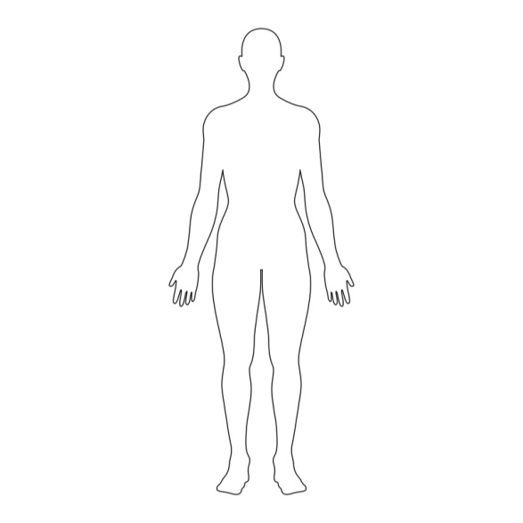NIT4 – ČT – PRILOGA 1 – ČLOVEŠKO TELONIT4 – ČT – PRILOGA 2 – CELICE ČLOVEŠKEGA TELESA**

Dodatno gradivo za NIT v 4. razredu

© DZS d.d., 2020. Dovoljeno fotokopiranje za potrebe pouka.



|  |  |
| --- | --- |
| **C:\Users\NRezek\Downloads\shutterstock_124164925 (1).jpg** | **C:\Users\NRezek\Downloads\shutterstock_85391560 (1).jpg** |
| **JAJČNA CELICA IN SPERMIJI** | **ŽIVČNE CELICE** |
| C:\Users\NRezek\Downloads\shutterstock_389772382 (1).jpg | C:\Users\NRezek\Downloads\shutterstock_27143467 (1).jpg |
| **RDEČE KRVNE CELICE** | **BELA KRVNA CELICA** |
| C:\Users\NRezek\Downloads\shutterstock_185476967 (1).jpg | C:\Users\NRezek\Downloads\shutterstock_1122172937 (1).jpg |
| **MIŠIČNA CELICA** | **MAŠČOBNE CELICE** |



Dodatno gradivo za NIT v 4. razredu

© DZS d.d., 2020. Dovoljeno fotokopiranje za potrebe pouka.



**NIT4 – ČT – PRILOGA 3 – POGLEJMO CELICE POD LUPO**

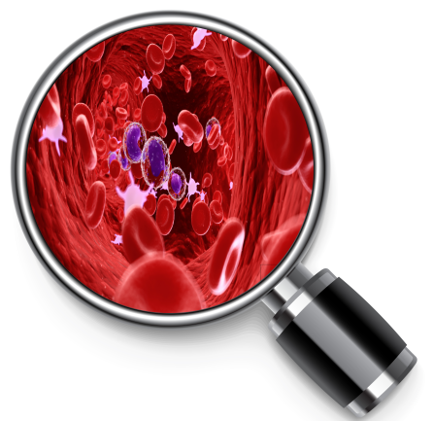

NA SPODNJO STRAN PRILEPI SLIKO KRVNE ŽILE IN POKUKAJ V NOTRANJOST.

**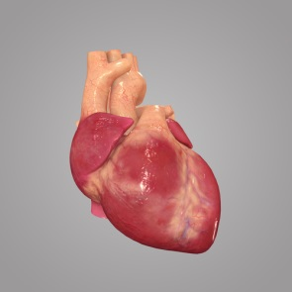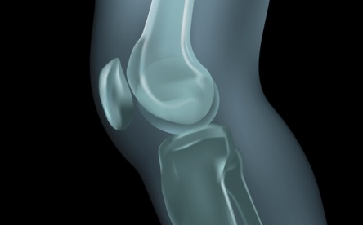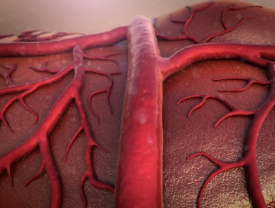**

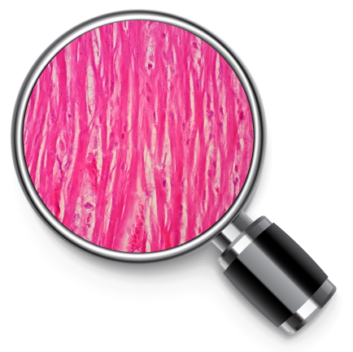

NA SPODNJO STRAN PRILEPI SLIKO SRCA IN POKUKAJ V NOTRANJOST.

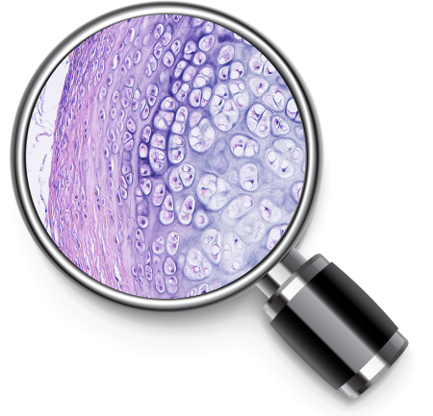

NA SPODNJO STRAN PRILEPI SLIKO KOLENSKEGA SKLEPA IN POKUKAJ V NOTRANJOST.

Dodatno gradivo za NIT v 4. razredu

© DZS d.d., 2020. Dovoljeno fotokopiranje za potrebe pouka.



**NIT4 – ČT – PRILOGA 3 – POGLEJMO CELICE POD LUPO**

**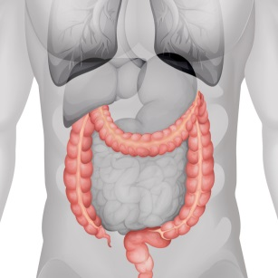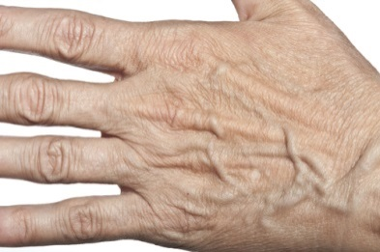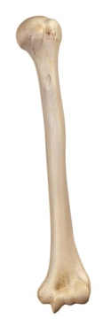**

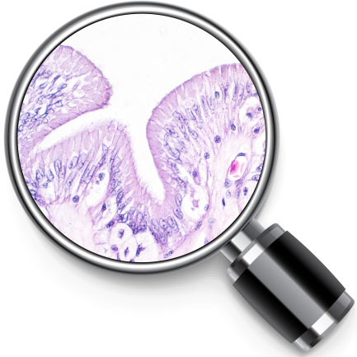

NA SPODNJO STRAN PRILEPI SLIKO DEBELEGA ČREVESA IN POKUKAJ V NOTRANJOST.

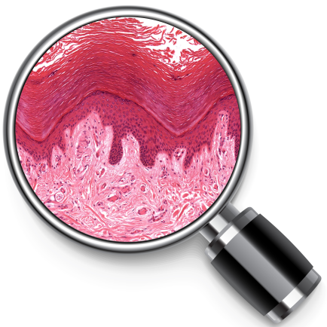

NA SPODNJO STRAN PRILEPI SLIKO ROKE IN POKUKAJ V NOTRANJOST.



NA SPODNJO STRAN PRILEPI SLIKO KOSTI IN POKUKAJ V NOTRANJOST.

Dodatno gradivo za NIT v 4. razredu

© DZS d.d., 2020. Dovoljeno fotokopiranje za potrebe pouka.



**UČNA PRIPRAVA za NIT - 4. razred**

|  |  |  |  |  |  |
| --- | --- | --- | --- | --- | --- |
| **Osnovna šola** |  | | | **Šolsko leto** |  |
| **Učitelj(ica)/vzgojitelj(ica)** |  | | | **Oddelek** |  |
| **Zaporedna št. priprave** | ČT 02/02 | **Zap. št. ure:** |  | **Datum** |  |

|  |  |  |  |
| --- | --- | --- | --- |
| **Učna tema** | **ČLOVEŠKO TELO** | **Enota** | **Rast in razvoj** |
| **Viri** | UČNI NAČRT. Program osnovna šola. Naravoslovje in tehnika, Zavod RS za šolstvo, 2011 | | |

|  |  |  |  |
| --- | --- | --- | --- |
| **Učne metode** | **Učne oblike** | **Tip ure** | **Pripomočki** |
| ✔ **razlaga** | ✔ **frontalna** | □ uvodna ura | * SDZ |
| ✔ **pogovor** | ✔ **individualna** | ✔ **obravnava nove snovi** |
| □ praktične dejavnosti | □ delo v dvojicah | □ ponavljanje, utrjevanje |
| ✔ **delo s slikovnim gradivom** | □ skupinska |  |
| ✔ **delo s pisnim gradivom** |  | □ preverjanje |
| □ demonstracija | □ diferenciacija | □ analiza preverjanja |
| □ pisni/grafični izdelki |  |  |
| □ eksperimentiranje | □ didaktična igra | □ ocenjevanje |
| □ izkušenjsko učenje | □ socialna igra | □ analiza ocenjevanja |

|  |  |
| --- | --- |
| **Učni cilji** | **medpredmetno povezovanje** |
| **Učenci:** |  |
| * znajo spremljati spremembe v osebni rasti in razvoju (masa, višina), |  |
| * opišejo puberteto in spremembe v spolnem razvoju pri dekletih in fantih. |  |

|  |  |  |  |
| --- | --- | --- | --- |
| **Priloge** | **Druge zamisli** | **Diferenciacija** | **Domača naloga** |

**Motivacijski del**

Učencem prinesem nekaj otroških oblačil, učenci ocenijo, koliko stari otroci bi lahko ta oblačila oblekli ter jih uredijo po kriterijih, ki so jih sami oblikovali.

Vprašam jih, kako so določili kriterije in kako vedo, da so najmanjša oblačila namenjena dojenčkom, večja pa starejšim otrokom.

**Obravnava nove snovi**

Z učenci ugotovimo, da od rojstva dalje ljudje rastemo in se razvijamo.

Učenci dopolnijo graf na str. 39 in odgovorijo na vprašanje, v katerem obdobju je Mila rasla najhitreje.

**Ogled posnetkov:**

<https://www.youtube.com/watch?v=TUecX-j-_qg> (puberteta)

<https://www.youtube.com/watch?v=JmtVueUoPW0> (mutiranje)

<https://www.youtube.com/watch?v=oDRKktUdDtc> (menstruacija)

Z učenci se pogovorimo, v čem se dekleta razlikujejo od fantov. Skušamo poiskati čim več podobnositi in razlik med spoloma. V pogovoru poudarimo, da smo ljudje različni, a nas razlike bogatijo. Spodbujamo strpnost in spoštovanje drugačnosti (delo lahko organizriamo tudi po skupinah).

Učenci si v SDZ preberejo besedilo in rešijo naloge na str. 40 in 41.

**Zaključni del - ponovitev**

Ljudje se med seboj na prvi pogled zelo razlikujemo. A zgradba naših teles je skoraj enaka. Največja razlika je vidna med dečki in deklicami. Razlike med spoloma so ob rojstvu majhne, med odraščanjem (še posebej med puberteto) pa postanejo bolj očitne. Sorodniki so si med seboj bolj podobni, ker nekatere telesne značilnosti podedujemo.

|  |
| --- |
| **Opombe učitelja** |

**UČNA PRIPRAVA za NIT - 4. razred**

|  |  |  |  |  |  |
| --- | --- | --- | --- | --- | --- |
| **Osnovna šola** |  | | | **Šolsko leto** |  |
| **Učitelj(ica)/vzgojitelj(ica)** |  | | | **Oddelek** |  |
| **Zaporedna št. priprave** | ČT 02/03 | **Zap. št. ure:** |  | **Datum** |  |

|  |  |  |  |
| --- | --- | --- | --- |
| **Učna tema** | **ČLOVEŠKO TELO** | **Enota** | **Zakaj smo si tako podobni?** |
| **Viri** | UČNI NAČRT. Program osnovna šola. Naravoslovje in tehnika, Zavod RS za šolstvo, 2011 | | |

|  |  |  |  |
| --- | --- | --- | --- |
| **Učne metode** | **Učne oblike** | **Tip ure** | **Pripomočki** |
| ✔ **razlaga** | ✔ **frontalna** | □ uvodna ura | * listi Učinkoviti detektiv * SDZ |
| ✔ **pogovor** | ✔ **individualna** | ✔ **obravnava nove snovi** |
| □ praktične dejavnosti | ✔ **delo v dvojicah** | □ ponavljanje, utrjevanje |
| ✔ **delo s slikovnim gradivom** | □ skupinska |  |
| ✔ **delo s pisnim gradivom** |  | □ preverjanje |
| □ demonstracija | □ diferenciacija | □ analiza preverjanja |
| ✔ **pisni/grafični izdelki** |  |  |
| □ eksperimentiranje | □ didaktična igra | □ ocenjevanje |
| ✔ **izkušenjsko učenje** | □ socialna igra | □ analiza ocenjevanja |

|  |  |
| --- | --- |
| **Učni cilji** | **medpredmetno povezovanje** |
| **Učenci znajo:** |  |
| * prikazati, da je večja podobnost med sorodniki kot med nesorodniki, |  |
| * ugotoviti skupne značilnosti ljudi ter dedno pogojene razlike, po katerih se razlikujejo skupine in posamezniki, |  |
| * pojasniti, kako ljudje razlagajo različnost. |  |

|  |  |  |  |
| --- | --- | --- | --- |
| **Priloge** | **Druge zamisli** | **Diferenciacija** | **Domača naloga** |

**Motivacijski del**

Igra: *Niti dva nista enaka*: učenci se predstavijo drug drugemu na nenavaden način: vsak predstavi svojo lastnost, za katero meni, da je posebna.

Z učenci se pogovorimo o vprašanjih:

* Kako je zgrajeno človeško telo?
* Kaj je to celica?

**Obravnava nove snovi**

Ob rojstvu je telo novorojenčka zgrajeno iz nešteto milijonov celic.

Celice v telesu se celo človeško življenje delijo in neprestano ustvarjajo nove celice. Nastanek novih celic v telesu (z delitvijo) omogoča rast in obnavljanje tkiv.

Učenci v parih ugotavljajo, po katerih telesnih značilnostih se razlikujemo v našem razredu?

Učenci si ogledajo fotografije v SDZ na str. 42. Ugotavljajo podobnosti med sorodniki.

Pogovorimo se, da se sorodniki poleg barve las in oči, obliki uhljev ter ustnic, razlikujejo še v drugih podobnostih: zvijanje jezika, ušesna mečica, križanje prstov, oblika lasišča na čelu, jamica na bradi, palec (raven, nazaj upognjen).

**Zaključni del - ponovitev**

Preberemo zapis v SDZ, str. 43 in 44. Učenci izpišejo pomembne podatke in rešijo naloge.

|  |
| --- |
| **Opombe učitelja** |

**UČNA PRIPRAVA za NIT - 4. razred**

|  |  |  |  |  |  |
| --- | --- | --- | --- | --- | --- |
| **Osnovna šola** |  | | | **Šolsko leto** |  |
| **Učitelj(ica)/vzgojitelj(ica)** |  | | | **Oddelek** |  |
| **Zaporedna št. priprave** | ČT 02/04 | **Zap. št. ure:** |  | **Datum** |  |

|  |  |  |  |
| --- | --- | --- | --- |
| **Učna tema** | **ČLOVEŠKO TELO** | **Enota** | **Gibanje človeka** |
| **Viri** | UČNI NAČRT. Program osnovna šola. Naravoslovje in tehnika, Zavod RS za šolstvo, 2011 | | |

|  |  |  |  |
| --- | --- | --- | --- |
| **Učne metode** | **Učne oblike** | **Tip ure** | **Pripomočki** |
| ✔**razlaga** | ✔**frontalna** | □ uvodna ura | * učni listi * SDZ |
| ✔**pogovor** | ✔**individualna** | ✔**obravnava nove snovi** |
| □ praktične dejavnosti | **✓** **delo v dvojicah** | □ ponavljanje, utrjevanje |
| ✔**delo s slikovnim gradivom** | □ skupinska |  |
| ✔**delo s pisnim gradivom** |  | □ preverjanje |
| □ demonstracija | □ diferenciacija | □ analiza preverjanja |
| □ pisni/grafični izdelki |  |  |
| ✔**eksperimentiranje** | □ didaktična igra | □ ocenjevanje |
| □ izkušenjsko učenje | □ socialna igra | □ analiza ocenjevanja |

|  |  |
| --- | --- |
| **Učni cilji** | **medpredmetno povezovanje** |
| **Učenci znajo:** | **ŠPO** |
| * utemeljiti, da okostje (s sklepi) in mišice omogočajo gibanje telesa, |  |
| * *dokazati, da se mišice skrčijo in sproščajo,* |  |
| * opazujejo gibanje rok, nog in glave. |  |

|  |  |  |  |
| --- | --- | --- | --- |
| **Priloge** | **Druge zamisli** | **Diferenciacija** | **Domača naloga** |

**Motivacijski del**

Učenci opazujejo, v katerih predelih telesa se upogibajo njihove okončine in trup ter v katerih smereh.

Usedejo se na stol, »objamejo« nogo pod kolenom in krožijo s stopalom. Opišejo, kaj čutijo.

Ogledamo si skelet človeka in opazujemo sklepe.

Pregledajo knjige in v njih poiščejo podatke o kosteh, mišicah in sklepih.

**Obravnava nove snovi**

Razlaga: gibala (lahko razlagamo tudi pri ŠPO, zraven delamo vaje ...):

* Naštej čim več možnih načinov gibanja. Lahko hodimo, skačemo, se sklonimo, premikamo roke, noge, vrat, čeljust, veke, jezik ...
* Pokaži, v katerem delu lahko premikaš roko. (Rama, komolec, zapestje, prsti.)
* Počasi potipaj palec od dela, kjer je zapestje, do konice prsta (nohta). To naredi tako, da z dvema prstoma druge roke počasi »drsiš« proti nohtu. Opiši, kaj opaziš? (Prst je na nekaterih delih odebeljen, na spodnjem delu palca čutim mišico.)
* Na katerih delih je prst odebeljen? Zakaj je odebeljen? (Ker je tam sklep.)
* Zakaj potrebujemo sklepe? (V sklepu se povezujejo sosednje kosti in nam omogočajo različne oblike gibanja.)
* Poimenuj sklepe, ki jih poznaš. (Komolec, koleno, vretenca, rama ...)
* Ali imamo v glavi in prsih tudi sklepe? (Da, vendar ti sklepi ne omogočajo gibanja. Z izjemo čeljustnega sklepa.)
* Kaj nam omogočajo kosti? (Pokončno držo, dajejo obliko telesu ter ščitijo organe ...)
* Poimenovanje kosti – učenci povedo, imena kosti v človeškem telesu, ki jih že poznajo.
* V katerem delu telesa so najdaljše kosti? (V nogah.) Katera je najdaljša kost? (Stegnenica.)
* V katerem delu telesa so najkrajše/najmanjše kosti? (V dlaneh, stopalih, v ušesu.)
* Kaj torej potrebujemo za premikanje? (Mišice, kosti in sklepe.)
* Je gibanje potrebno, zakaj? Je, ker je zdravo, zabavno, nas sprošča ...

Rešimo naloge v SDZ, str. 45, 46.

Dejavnost – SDZ, str. 47

* Učenci občutijo/otipajo krčenje dvoglave nadlaktne mišice (biceps), ko se položaj v komolcu ne spreminja, temveč roko premikamo le v zapestju.
* To dokazuje, da je ta mišica s kito pritrjena na kost v podlahti.
* Mišica je pritrjena tako, da povezuje dve kosti v roki. Ogled slike v SDZ na strani 47.
* Učenci rešijo še ostale naloge v SDZ, str. 47, 48.
* Učenci, ki predčasno zaključijo, lahko naredijo model okostja (Priloga 1).
* Izvedemo lahko tudi vaje za pravilno držo.

**Zaključni del - ponovitev**

Z učenci skupaj oblikujemo povzetek (kaj smo se naučili).

Ljudje se lahko gibamo na različne načine. Gibanje nam omogočajo mišice skupaj s kostmi in sklepi. Mišice se pri gibanju krčijo in sproščajo. Mišice rok in nog (udov) delujejo v parih. Pri premikanju se ena mišica sprošča/daljša, druga se krči/krajša in odebeli. Na kosti so pripete s kitami. Ko se mišica skrči, kita povleče kost. Mišice, ki omogočajo gibanje (skeletne mišice), delujejo po naši volji, kar pomeni, da lahko vplivamo na njihovo delovanje. Kosti (okostje), mišice, vezi, sklepe uvrščamo v skupino/sistem gibal.

Učenci s pomočjo 8. naloge na str. 48 samostojno oblikujejo zapis v zvezek. Zraven prilepijo sliko in poimenujejo dele gibal.



MIŠICA

KITA

KOST

HRUSTANEC

|  |
| --- |
| **Opombe učitelja** |

**NIT4 – ČT – PRILOGA 4 – POIŠČIMO KOSTI NAŠEGA SKELETA**

Učenci izrežejo posamezne dele in sestavijo model v skladu z navodili v posnetku. V parih se izmenično sprašujejo po posameznih kosteh ali skupinah kosti, ki jih morajo poiskati tako, da odprejo ustrezno okence.

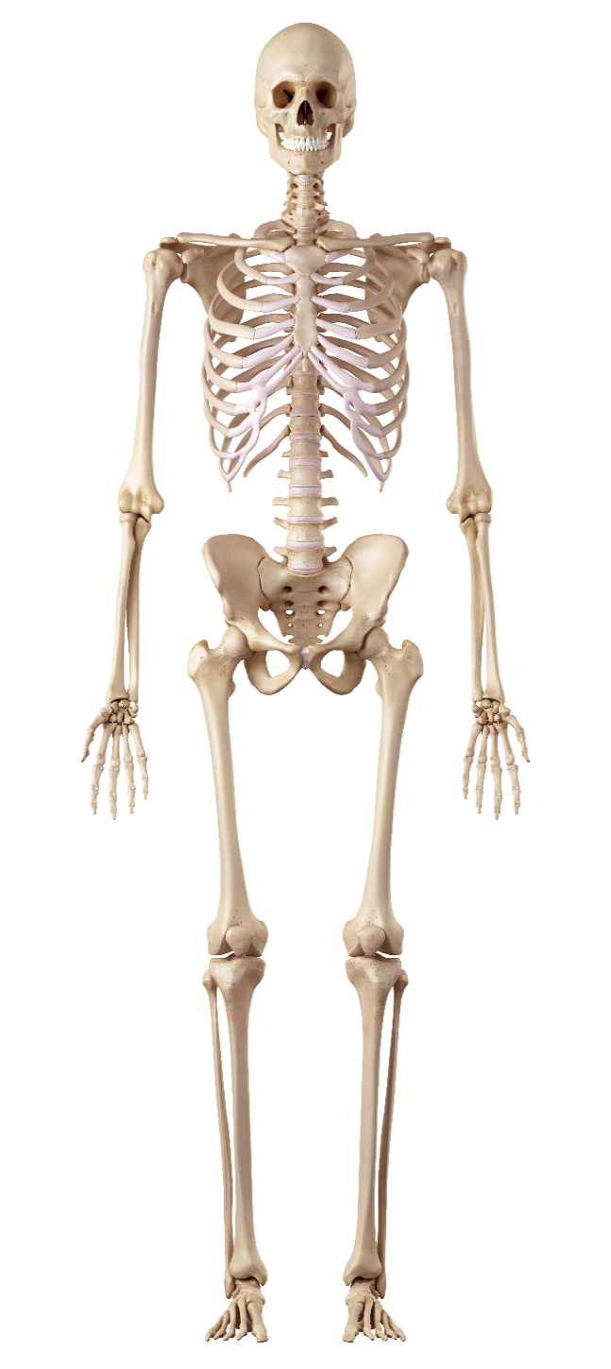

Dodatno gradivo za NIT v 4. razredu

© DZS d.d., 2020. Dovoljeno fotokopiranje za potrebe pouka.



**NIT4 – ČT – PRILOGA 4 – POIŠČIMO KOSTI NAŠEGA SKELETA**



Dodatno gradivo za NIT v 4. razredu

© DZS d.d., 2020. Dovoljeno fotokopiranje za potrebe pouka.



na zadnjo stran prilepi okostnjaka

**NIT4 – ČT – PRILOGA 5 – POIMENUJ DELE GIBAL**

****

Dodatno gradivo za NIT v 4. razredu

© DZS d.d., 2020. Dovoljeno fotokopiranje za potrebe pouka.



**UČNA PRIPRAVA za NIT - 4. razred**

Dodatno gradivo za NIT v 4. razredu

© DZS d.d., 2020. Dovoljeno fotokopiranje za potrebe pouka.



|  |  |  |  |  |  |
| --- | --- | --- | --- | --- | --- |
| **Osnovna šola** |  | | | **Šolsko leto** |  |
| **Učitelj(ica)/vzgojitelj(ica)** |  | | | **Oddelek** |  |
| **Zaporedna št. priprave** | ČT 02/05 | **Zap. št. ure:** |  | **Datum** |  |

|  |  |  |  |
| --- | --- | --- | --- |
| **Učna tema** | **ČLOVEŠKO TELO** | **Enota** | **Hrana in prebava** |
| **Viri** | UČNI NAČRT. Program osnovna šola. Naravoslovje in tehnika, Zavod RS za šolstvo, 2011 | | |

|  |  |  |  |
| --- | --- | --- | --- |
| **Učne metode** | **Učne oblike** | **Tip ure** | **Pripomočki** |
| **✓ razlaga** | **✓frontalna** | □ uvodna ura | * listi Učinkoviti detektiv * SDZ |
| **✓** **pogovor** | **✓individualna** | **✓obravnava nove snovi** |
| □ praktične dejavnosti | **✓delo v dvojicah** | □ ponavljanje, utrjevanje |
| **✓delo s slikovnim gradivom** | □ skupinska |  |
| **✓delo s pisnim gradivom** |  | □ preverjanje |
| □ demonstracija | □ diferenciacija | □ analiza preverjanja |
| □ pisni/grafični izdelki |  |  |
| □ eksperimentiranje | □ didaktična igra | □ ocenjevanje |
| □ izkušenjsko učenje | □ socialna igra | □ analiza ocenjevanja |

|  |  |
| --- | --- |
| **Učni cilji** | **medpredmetno povezovanje** |
| **Učenci znajo:** |  |
| * opisati pomen hrane in razložiti, kaj se dogaja s hrano v človeškem telesu, |  |
| * opisati pot hrane po telesu, |  |
| * vedo, da se iz telesa izloča tudi voda z nerabnimi snovmi. |  |

|  |  |  |  |
| --- | --- | --- | --- |
| **Priloge** | **Druge zamisli** | **Diferenciacija** | **Domača naloga** |

**Motivacijski del**

Individualno reševanje naloge (preverjanje predznanja – učenci na prazen list papirja zapišejo, kar vedo o prebavni poti): Kaj se zgodi s hrano in pijačo v našem telesu?

Pogovor o rešitvah.

Ogled otroških knjig o človeku (prebavila).

**Obravnava nove snovi**

* Ogled modela oz. fotografije človeške prebavne poti – učenci ob slikah opišejo prebavno pot.
* Branje besedila v SDZ na str. 49 in reševanje naloge (str. 49, nal. 1)
* Skupaj z učenci poimenujemo glavne dele prebavne poti in kaj se na posameznem delu dogaja:

POT HRANE:

* + USTA – z zobmi hrano razkosamo in zmeljemo ter jo z jezikom pomešamo s slino
  + POŽIRALNIK – cev, po kateri potuje hrana v želodec
  + ŽELODEC – razgradnja hrane se nadaljuje s pomočjo prebavnih sokov
  + TANKO ČREVO – skozi njegove stene gredo hranilne snovi v kri
  + DEBELO ČREVO –po njem potujejo ostanki hrane
  + DANKA – skoznjo gredo iztrebki

Učenci odgovorijo na vprašanja:

* Kje se prebava začne? (v ustih)
* Zakaj so pomembni zobje? (razkosajo hrano)
* V katerem delu prebavil se izločajo snovi, ki pomagajo pri prebavi? (v želodcu)
* Kje se hranilne snovi absorbirajo (vsrkajo) v telo? (tanko črevo)
* Kaj se dogaja v debelem črevesju? (po njem potujejo ostanki hrane, izloči se voda) ... ipd.
* Z učenci si pogledamo prehrambeno piramido in se pogovorimo o zdravi prehrani ter pomenu pitja zadostne količine vode in pomenu gibanja za ohranjanje zdravja.

Učenci si preberejo besedilo in v SDZ rešijo naloge na str. 50 in 51.

**Zaključni del – ponovitev**

Povzetek:

* PREBAVA se začne v ustih, ko zobje zmeljejo hrano in jo jezik pomeša s slino. Nato gre hrana v želodec, kjer želodčni sokovi hrano razgradijo. Dovolj majhni koščki tako lahko prehajajo skozi stene tankega črevesa po telesu. Ostanki hrane potujejo skozi debelo črevo.
* Zapis glavnih spoznanj na tablo in v zvezke.

Delo v dvojicah: učenci v parih sestavijo model prebavne poti.

|  |
| --- |
| **Opombe učitelja** |

**NIT4 – ČT – PRILOGA 6 – PREBAVA**

Učenci izrežejo posamezne dele in sestavijo model v skladu z navodili. V parih se izmenično sprašujejo kaj se dogaja na posameznem delu prebavne poti. Odgovore poiščejo tako, da odprejo ustrezno okence.

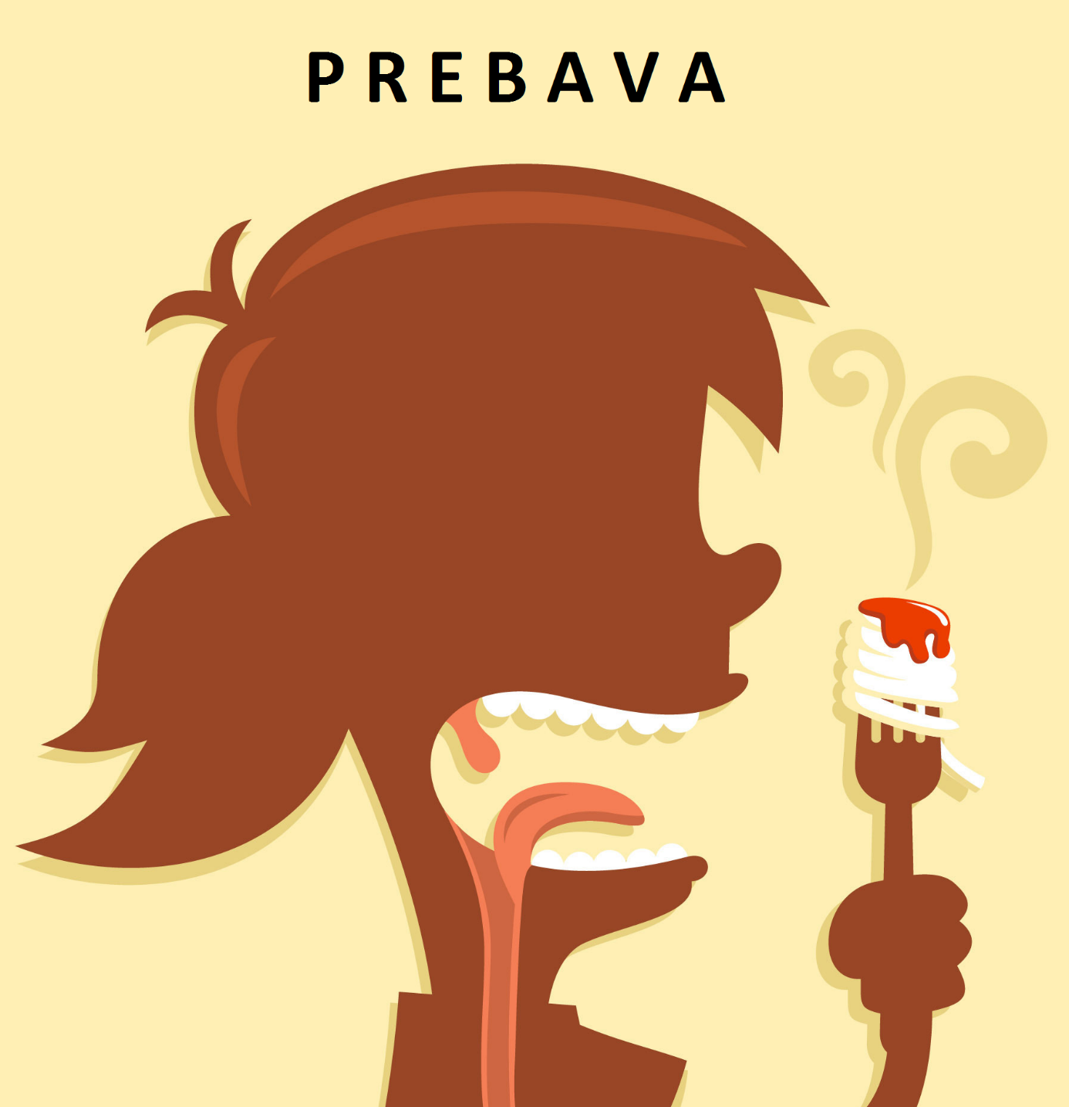

Dodatno gradivo za NIT v 4. razredu

© DZS d.d., 2020. Dovoljeno fotokopiranje za potrebe pouka.



**V GRLU**

**V USTIH**

**V**

**POŽIRALNIKU**

Tu prilepi drugi del slike.

**NIT4 – ČT – PRILOGA 6 – PREBAVA**

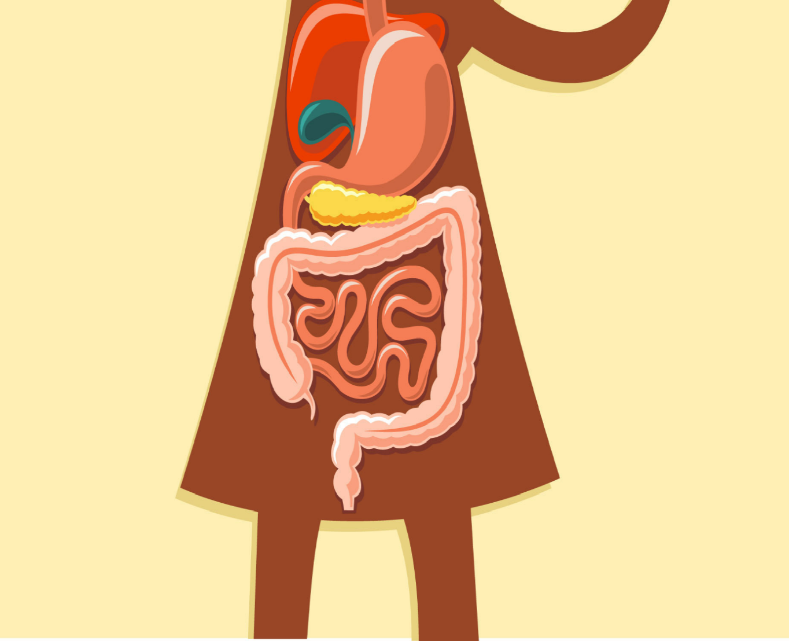

Dodatno gradivo za NIT v 4. razredu

© DZS d.d., 2020. Dovoljeno fotokopiranje za potrebe pouka.



**V ZG. DELU**

**TANKEGA**

**ČREVESA**

**V ŽELODCU**

**V DANKI**

**V SP. DELU**

**TANKEGA**

**ČREVESA**

**V**

**DEBELEM**

**ČREVESU**

**NIT4 – ČT – PRILOGA 6 – PREBAVA**

Dodatno gradivo za NIT v 4. razredu

© DZS d.d., 2020. Dovoljeno fotokopiranje za potrebe pouka.



Tu prilepi drugi del slike.

**Hrano potisne proti želodcu.**

**Hrana preide v požiralnik.**

**Hrano prežvečimo in zmešamo s slino.**

**NIT4 – ČT – PRILOGA 6 – PREBAVA**

**Hrana se spremeni v kašo in se pomeša z želodčnimi sokovi.**

**Črevesni sokovi se pomešajo s hrano in jo še dodatno razgradijo.**

**UČNA PRIPRAVA za NIT - 4. razred**

Dodatno gradivo za NIT v 4. razredu

© DZS d.d., 2020. Dovoljeno fotokopiranje za potrebe pouka.



**Neprebavljene snovi se shranijo, dokler jih ne izločimo.**

**Prebava se zaključi in hranilne snovi gredo v kri.**

**V kri se prečrpa še voda in preostanek hranilnih snovi.**

|  |  |  |  |  |  |
| --- | --- | --- | --- | --- | --- |
| **Osnovna šola** |  | | | **Šolsko leto** |  |
| **Učitelj(ica)/vzgojitelj(ica)** |  | | | **Oddelek** |  |
| **Zaporedna št. priprave** | ČT 02/06 | **Zap. št. ure:** |  | **Datum** |  |

|  |  |  |  |
| --- | --- | --- | --- |
| **Učna tema** | **ČLOVEŠKO TELO** | **Enota** | **Zagotavljanje snovi celicam** |
| **Viri** | UČNI NAČRT. Program osnovna šola. Naravoslovje in tehnika, Zavod RS za šolstvo, 2011 | | |

|  |  |  |  |
| --- | --- | --- | --- |
| **Učne metode** | **Učne oblike** | **Tip ure** | **Pripomočki** |
| **✔ razlaga** | **✔ frontalna** | □ uvodna ura | * listi Učinkoviti detektiv * SDZ |
| **✔ pogovor** | **✔ individualna** | **✔ obravnava nove snovi** |
| **✔ praktične dejavnosti** | □ delo v dvojicah | □ ponavljanje, utrjevanje |
| **✔ delo s slikovnim gradivom** | **✔ skupinska** |  |
| **✔ delo s pisnim gradivom** |  | □ preverjanje |
| □ demonstracija | □ diferenciacija | □ analiza preverjanja |
| **✔ pisni/grafični izdelki** |  |  |
| **✔ eksperimentiranje** | **✔ didaktična igra** | □ ocenjevanje |
| □ izkušenjsko učenje | □ socialna igra | □ analiza ocenjevanja |

|  |  |
| --- | --- |
| **Učni cilji** | **medpredmetno povezovanje** |
| **Učenci znajo:** |  |
| * razložiti osnovni pomen krvi, |  |
| * pojasniti, da teče kri po žilah, da jo poganja srce in da je krvožilje sklenjeno, |  |
| * meriti frekvenco srčnega utripa, |  |
| * načrtovati in izvajati preprosto raziskavo, s katero ugotavljajo, kako se spreminja srčni utrip s telesnim naporom. | ŠPO |

|  |  |  |  |
| --- | --- | --- | --- |
| **Priloge** | **Druge zamisli** | **Diferenciacija** | **Domača naloga** |

**Motivacijski del**

Preverjanje predznanja: Kaj je srce in zakaj ga potrebujemo? Kaj je kri in kakšna je njena naloga?

(učenci svoje odgovore zapišejo na listke ali pa se o vprašanjih pogovorijo v manjših skupinah).

Pogovor o rešitvah.

**Obravnava nove snovi**

Z učenci se pogovorimo o nalogah, ki jih ima srce in kri.

* Kakšna je naloga srca? (Potiska kri po žilah.)
* V katerih delih telesa imamo žile? (Povsod.)
* Ali so vse žile enake? (Ne, poznamo arterije, vene in kapilare.)

Delo po skupinah:

* Pregled knjig (otroška strokovna literatura) in izpis ključnih ugotovitev
* Merjenje srčnega utripa (Učenci si izmerijo število utripov v eni minuti. Poglej si videoposnetek). Predstavitev rešitev s stolpičnim diagramom.
* Merjenje srčnega utripa po telesni aktivnosti (število utripov na minuto). Predstavitev rešitev s stolpičnim diagramom.

**Zaključni del - ponovitev**

Reševanje nalog v SDZ na str. 52, 53 in 54

|  |
| --- |
| **Opombe učitelja** |

**NIT4 – ČT – PRILOGA 7 – PRETOK KRVI IN SILA TEŽE**

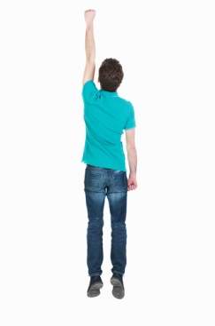Kri se pretaka po vseh delih našega telesa, od glave do prstov na nogah. Po telesu jo potiska srce. Srce je zelo močna črpalka, saj mora delovati proti sili teže.

Verjetno ste že doživeli občutek, da boste omedleli. Poskusite zelo hitro vstati iz čepečega položaja. Se vam je malo zavrtelo in ste bili omotični? To se zgodi, ker se je položaj možganov nenadoma spremenil in srce ni uspelo tako hitro načrpati krvi v možgane.

Cilj poskusa je ugotoviti, kako srce deluje proti sili teže in črpa kri tudi v smeri od spodaj navzgor.

**NAVODILA ZA DELO:**

* Stoj vzravnano in eno roko iztegni visoko nad glavo, druga pa naj ti visi ob telesu.
* Tako stoj vsaj minuto, še najbolje je, da počasi šteješ do 100.
* Po tem času primerjaj barvi obeh dlani. Opazil(a) boš, da je dlan, ki si jo držal(a) nad glavo, svetlejša.
* Razlog je v tem, da je veliko krvi iz zgornje dlani, zaradi sile tež,e steklo navzdol.
* 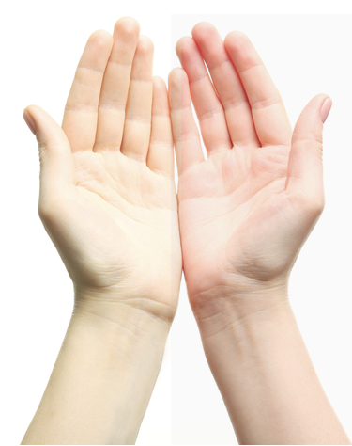Pozanimaj se, zakaj nam vsa kri ne steče v noge?

Dodatno gradivo za NIT v 4. razredu

© DZS d.d., 2020. Dovoljeno fotokopiranje za potrebe pouka.



**UČNA PRIPRAVA za NIT - 4. razred**

|  |  |  |  |  |  |
| --- | --- | --- | --- | --- | --- |
| **Osnovna šola** |  | | | **Šolsko leto** |  |
| **Učitelj(ica)/vzgojitelj(ica)** |  | | | **Oddelek** |  |
| **Zaporedna št. priprave** | ČT 02/07 | **Zap. št. ure:** |  | **Datum** |  |

|  |  |  |  |
| --- | --- | --- | --- |
| **Učna tema** | **ČLOVEŠKO TELO** | **Enota** | **Dihanje** |
| **Viri** | UČNI NAČRT. Program osnovna šola. Naravoslovje in tehnika, Zavod RS za šolstvo, 2011 | | |

|  |  |  |  |
| --- | --- | --- | --- |
| **Učne metode** | **Učne oblike** | **Tip ure** | **Pripomočki** |
| **✔ razlaga** | **✔frontalna** | □ uvodna ura | * listi Učinkoviti detektiv * SDZ |
| **✔** **pogovor** | **✔individualna** | **✔obravnava nove snovi** |
| □ praktične dejavnosti | □ delo v dvojicah | □ ponavljanje, utrjevanje |
| **✔delo s slikovnim gradivom** | **✔skupinska** |  |
| **✔delo s pisnim gradivom** |  | □ preverjanje |
| □ demonstracija | □ diferenciacija | □ analiza preverjanja |
| □ pisni/grafični izdelki |  |  |
| □ eksperimentiranje | □ didaktična igra | □ ocenjevanje |
| □ izkušenjsko učenje | □ socialna igra | □ analiza ocenjevanja |

|  |  |
| --- | --- |
| **Učni cilji** | **medpredmetno povezovanje** |
| **Učenci znajo:** |  |
| * opisati dihalno pot, |  |
| * razložiti, da se v pljučih izmenjujeta dihalna plina (ogljikov dioksid in kisik) ter razliko v sestavi vdihanega in izdihanega zraka, |  |
| * s svojimi besedami povedati, da je kisik potreben, da se v celicah sprošča energija, ki je shranjena v hrani, |  |
| * vrednotiti škodljive posledice kajenja, |  |
| * risati, brati in razložiti grafični prikaz (npr. histogram). |  |

|  |  |  |  |
| --- | --- | --- | --- |
| **Priloge** | **Druge zamisli** | **Diferenciacija** | **Domača naloga** |

**Motivacijski del**

Učenci rešijo rebus (tudi kot i-naloga):

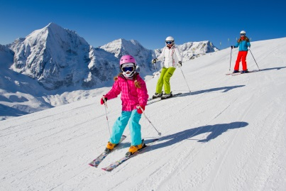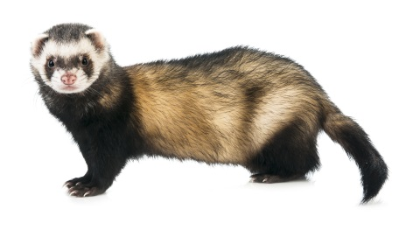

|  |  |  |  |  |
| --- | --- | --- | --- | --- |
| 1 | 2 | 3 | 4 | 5 |
| D | I | H | U | R |

|  |  |  |  |  |  |  |  |
| --- | --- | --- | --- | --- | --- | --- | --- |
| 1 | 2 | 3 | 4 | 5 | 6 | 7 | 8 |
| S | M | U | Č | A | N | J | E |

Rešitev: DIHANJE

Učenci odgovorijo na vprašanje: Kam gre zrak, ko vdihnemo.

**Obravnava nove snovi**

Ogled slike ali modela dihal.

Glasno branje besedila v SDZ, str. 55 in dopolnitev 1. naloge.

Delo v manjših skupinah (3 – 4 učenci)

**VAJA 1:** *Kdo najmočneje pihne?*

* Delo v skupinah: učenci 1. uro naredijo načrt, kako bodo to preverili;
* Predstavitev raziskave – poročanje ostalim učencem pred tablo.

**VAJA 2:** *Merjenje obsega prsnega koša ob vdihu in izdihu*

* Delo v dvojicah;
* Zapis in prikaz rezultatov ter primerjava (npr. razlike med spoloma).

**VAJA 3:** *Primerjava hitrosti dihanja po izvajanju različnih aktivnosti*

* Frontalno izvajanje ob učiteljevem vodenju;
* Zapis rešitev tudi v SDZ, str. 56/2;
* Pogovor in zapis ugotovitev.

**VAJA 4:** *Koliko časa lahko zdržim brez zraka?*

* Najprej opozorim učence, naj ne pretiravajo;
* Zapis in prikaz rezultatov ter razgovor o možnih vzrokih za razlike.

**VAJA 5:** *Napihnimo balon*

* Učenci individualno napihnejo balon, nato naredimo primerjavo – balone uredimo po velikosti in naredimo zaključke, kdo izdihne največ zraka.

Učenci podatke prikažejo s pomočjo histograma.

**Zaključni del - ponovitev**

Učenci poročajo o delu po skupinah in predstavijo rezultate.

Zapis glavnih spoznanj na tablo in v zvezke.

Povzetek:

Zrak vdihnemo skozi usta ali nos. Po sapniku in sapnicah gre do pljučnih mešičkov, kjer se izmenjata KISIK in OGLJIKOV DIOKSID. Kri nato kisik raznese po telesu do celic.

Učenci rešijo naloge v SDZ na str. 55 - 57.

Domača naloga: Dva dni si beleži, koliko kozarcev pijače si popil na določen dan.

|  |
| --- |
| **Opombe učitelja** |

**UČNA PRIPRAVA za NIT - 4. razred**

|  |  |  |  |  |  |
| --- | --- | --- | --- | --- | --- |
| **Osnovna šola** |  | | | **Šolsko leto** |  |
| **Učitelj(ica)/vzgojitelj(ica)** |  | | | **Oddelek** |  |
| **Zaporedna št. priprave** | ČT 02/08 | **Zap. št. ure:** |  | **Datum** |  |

|  |  |  |  |
| --- | --- | --- | --- |
| **Učna tema** | **ČLOVEŠKO TELO** | **Enota** | **Izločanje snovi** |
| **Viri** | UČNI NAČRT. Program osnovna šola. Naravoslovje in tehnika, Zavod RS za šolstvo, 2011 | | |

|  |  |  |  |
| --- | --- | --- | --- |
| **Učne metode** | **Učne oblike** | **Tip ure** | **Pripomočki** |
| **✔ razlaga** | **✔frontalna** | □ uvodna ura | * SDZ |
| **✔pogovor** | **✔individualna** | **✔obravnava nove snovi** |
| □ praktične dejavnosti | □ delo v dvojicah | □ ponavljanje, utrjevanje |
| **✔delo s slikovnim gradivom** | □ skupinska |  |
| **✔delo s pisnim gradivom** |  | □ preverjanje |
| □ demonstracija | □ diferenciacija | □ analiza preverjanja |
| □ pisni/grafični izdelki |  |  |
| □ eksperimentiranje | □ didaktična igra | □ ocenjevanje |
| □ izkušenjsko učenje | □ socialna igra | □ analiza ocenjevanja |

|  |  |
| --- | --- |
| **Učni cilji** | **medpredmetno povezovanje** |
| **Učenci znajo:** |  |
| * razložiti pomen izločanja vode z nerabnimi snovmi iz telesa in vlogo ledvic pri tem. |  |

|  |  |  |  |
| --- | --- | --- | --- |
| **Priloge** | **Druge zamisli** | **Diferenciacija** | **Domača naloga** |

**Motivacijski del**

Ponovitev snovi preteklih ur. Z učenci ponovimo kakšna je naloga srca in krvi (kri prinaša hranilne snovi in kisik celicam, iz celic pa odnaša nerabne snovi in ogljikov dioksid).

Kaj se zgodi z ogljikovim dioksidom, ki je v krvi? (izdihnemo ga).

Kaj se zgodi z nerabnimi snovmi oz. odpadnimi produkti, ki jih celice ne potrebujejo? (telo jih izloči)

**Obravnava nove snovi**

Pogovor o tem, koliko tekočine popijemo v enem dnevu in kam vsa ta tekočina gre.

Kje ležijo ledvica? S čim so zaščitena? Kako se npr. ostanki zdravil izločijo iz telesa?

Pogovor o domači nalogi: Koliko kozarcev pijače so otroci popili na dan?

Z učenci preberemo besedilo v učbeniku in se pogovorimo o novih pojmih; izločala, ledvica, sečni mehur, sečevod, sečnica.

Učenci si v SDZ preberejo besedilo in rešijo naloge na str. 58 in 59.

**Zaključni del - ponovitev**

Povzetek:

Izločala so sestavljena iz ledvic, sečevoda, sečnega mehurja in sečnice. Njihova naloga je, da izločajo snovi, ki jih naše telo za svoj obstoj in delovanje ne potrebuje.

|  |
| --- |
| **Opombe učitelja** |

Učence opozorim, naj si do prihodnje šolske ure ne umivajo ušes (poskus).

**UČNA PRIPRAVA za NIT - 4. razred**

|  |  |  |  |  |  |
| --- | --- | --- | --- | --- | --- |
| **Osnovna šola** |  | | | **Šolsko leto** |  |
| **Učitelj(ica)/vzgojitelj(ica)** |  | | | **Oddelek** |  |
| **Zaporedna št. priprave** | ČT 02/09 | **Zap. št. ure:** |  | **Datum** |  |

|  |  |  |  |
| --- | --- | --- | --- |
| **Učna tema** | **ČLOVEŠKO TELO** | **Enota** | **Zaznavanje okolja** |
| **Viri** | UČNI NAČRT. Program osnovna šola. Naravoslovje in tehnika, Zavod RS za šolstvo, 2011 | | |

|  |  |  |  |
| --- | --- | --- | --- |
| **Učne metode** | **Učne oblike** | **Tip ure** | **Pripomočki** |
| **✔ razlaga** | **✔** **frontalna** | □ uvodna ura | * SDZ * kartončki z nalogami * rutice * predmeti z različnimi vonji * koščki jabolka, čebula * ogledalo * tulec * brusni papirji različnih hrapavosti * vatirane palčke |
| **✔** **pogovor** | □ individualna | **✔** **obravnava nove snovi** |
| □ praktične dejavnosti | □ delo v dvojicah | □ ponavljanje, utrjevanje |
| **✔ delo s slikovnim gradivom** | **✔** **skupinska** |  |
| **✔** **delo s pisnim gradivom** |  | □ preverjanje |
| □ demonstracija | □ diferenciacija | □ analiza preverjanja |
| □ pisni/grafični izdelki |  |  |
| **✔ eksperimentiranje** | **✔** **didaktična igra** | □ ocenjevanje |
| **✔** **izkušenjsko učenje** | □ socialna igra | □ analiza ocenjevanja |

|  |  |
| --- | --- |
| **Učni cilji** | **medpredmetno povezovanje** |
| **Učenci znajo:** |  |
| * dokazati, da so čutila sprejemniki podatkov in da omogočajo razlikovanje zunanjih dražljajev po vrsti in količini, |  |
| * risati, brati in razložiti grafični prikaz (npr. histogram), |  |
| * spoznajo, da so čutila sprejemniki podatkov in omogočajo razlikovanje zunanjih dražljajev po vrsti in količini; |  |
| * spoznavajo predmete in snovi z vsemi čutili. |  |

|  |  |  |  |
| --- | --- | --- | --- |
| **Priloge** | **Druge zamisli** | **Diferenciacija** | **Domača naloga** |

**Motivacijski del**

Učencem razdelim npr. Tik tak bonbone. Vprašam jih, s katerimi čutili so bonbone zaznali.

Pogovor: Kaj vse so čutila in kako z njimi spoznavamo svet?

Ob sliki v SDZ na str. 60 se pogovorimo o čutilh.

Učenci rešijo nalogo 2 (str. 60) in 3 (str. 61)

**Obravnava nove snovi**

Delo po skupinah:

* Kako svetloba vstopa v oko? Moja zenica se spremnja (SDZ, str. 66)
* Barve oči
* Luknja v dlani
* Poimenuj dele očesa
* Ali prepoznam vse barve? (SDZ, str. 67)
* Ko jem, premikam jezik (SDZ, str. 61)
* Jabolko in čebula (SDZ, str. 62)
* Koliko vonjav prepoznam? (SDZ, str. 63) Pripravimo zbirko različnih snovi: klinčki, milo, koščke živil, peteršilj ipd. Učenec, ki ima preko oči zavezano ruto/šal, skuša prepoznati vonj.
* Pisanje po hrbtu
* Urejanje predmetov po hrapavosti, velikosti, obliki (SDZ, str. 65)
* *Kaj je v vreči?*V neprozorno vrečko damo različne predmete. Učenci jih prepoznavajo/opišejo s tipanjem. Da je dejavnost bolj pestra, naj vsak učenec od doma prinese npr. do tri predmete in vrečko. Katere lastnosti predmetov zaznamo s čutili v koži? Velikost, obliko, površino …
* Barva ušesnega masla (SDZ, str. 65)
* »Povečajmo« ušesa (SDZ, str. 65)
* Kretanje (SDZ, str. 66)

Če kakšna skupina hitreje zaključi z nalogami, lahko izdela model kože (priloga)

**Zaključni del - ponovitev**

* Pogovor o ugotovitvah.
* Razlaga in razgovor: kaj vse so čutila, kako z njimi spoznavamo svet.
* Glasno branje besedila v učbeniku.

Zapis glavnih spoznanj v tablo in v zvezke.

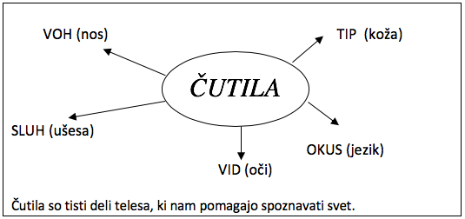

|  |
| --- |
| **Opombe učitelja** |

**NIT4 – ČT – PRILOGA 8 – SPOZNAJMO ČUTILA**

|  |  |
| --- | --- |
| **Kako svetloba vstopa v oko?**  **C:\Users\NRezek\Downloads\shutterstock_1082551967 (1).jpg** | Stopi pred ogledalo in prižgi luč, tako da bo tvoje oko prejelo dovolj svetlobe. Levo oko si za minuto pokrij z dlanjo. Po eni minuti dlan odstrani in opazuj velikost zenice.  Kaj opaziš?  Ali sta obe zenici enako veliki?  Razloži, zakaj se po tvojem mnenju velikost zenice spreminja. |
| **Barva oči**  C:\Users\NRezek\Downloads\shutterstock_421434895 (1).jpg | V razredu izdelajte stolpični diagram, v katerem boste prikazali, kakšno barvo oči imate učenci vašega razreda.  Tvoja naloga je, da pobarvaš en kvadratek v ustreznem stolpcu (npr. v stolpcu nad modrim očesom, pobarvaj en kvadratek). |
| **Luknja v dlani**  C:\Users\NRezek\AppData\Local\Microsoft\Windows\Temporary Internet Files\Content.Word\_MG_6428.jpg | Ob desno dlan, ki je obrnjena proti tebi, prisloni papirnati tulec. Nato tulec prisloni k desnemu očesu, hkrati pa imej odprto tudi levo oko. Če boš gledal z obemi očesi, boš imel občutek, kod da imaš v dlani luknjo.  Ti je uspelo? |

Dodatno gradivo za NIT v 4. razredu

© DZS d.d., 2020. Dovoljeno fotokopiranje za potrebe pouka.



**NIT4 – ČT – PRILOGA 8 – SPOZNAJMO ČUTILA**

|  |  |
| --- | --- |
| **Koliko vonjav prepoznam**  C:\Users\NRezek\Downloads\shutterstock_1101826256.jpg | Za poskus potrebuješ stvari, ki imajo različne vonje (različne vrste sadja, začimb …), seznam stvari, ki jih boš vohal, platneno vrečko in ruto.  Sošolec ali učitelj naj vse stvari zloži v vrečko in ti z ruto preveže oči.  Eden od sošolcev naj vleče iz vrečke stvari (eno po eno) in ti jih nastavi pred nos, da boš lahko vohal. Drugi sošolec naj na seznamu označi, katere stvari si po vonju prepoznal.  Po koncu igre vloge zamejajte. |
| **Ali prepoznam barve**  C:\Users\NRezek\Downloads\shutterstock_176010635 (1).jpg | Na priloženem listu so zapisana nekatera števila. Preizkusi se in ugotovi, katere številke so napisane v krogih.  Si vse prebral brez težav? |
| **Ko jem, premikam jezik**  C:\Users\NRezek\Downloads\shutterstock_1103040260 (1).jpg | Si že kdaj razmišljal/a, kako pomemben je jezik, kadar jemo?  Poskusi pojesti košček sadja ali zelenjave ne da bi pri tem premikal/a jezik?  Ti je uspelo? |

Dodatno gradivo za NIT v 4. razredu

© DZS d.d., 2020. Dovoljeno fotokopiranje za potrebe pouka.



**NIT4 – ČT – PRILOGA 8 – SPOZNAJMO ČUTILA**

|  |  |
| --- | --- |
| **Kaj je v vreči?**  **C:\Users\NRezek\Downloads\shutterstock_333198596 (1).jpg** | V neprozorno vrečko damo različne predmete. Pomagaj si s tipanjem in opiši in poimenuj predmet, ki ga držiš v roki.  Da je dejavnost bolj pestra, naj vsak učenec od doma prinese npr. do tri predmete in vrečko.  Katere lastnosti predmetov zaznamo s čutili v koži? |
| **Pisanje po hrbtu** | Sošolec ali sošolka naj tin a hrbet napiše besedo z velikimi tiskanimi črkami, vsako črko posebej (npr. A N A).  Skušaj ugotoviti, katero besedo je sošolec/ka napisal/a.  Podobno sliko: <https://meaningfulmama.com/day-318-writing-letters-on-back.html> (slika ni public domain) |
| **Urejanje predmetov po hrapavosti**  C:\Users\NRezek\Downloads\shutterstock_683065825 (1).jpg | Za poskus potrebuješ brusne papirje, ki so različno hrapavi. Sošolec naj ti zaveže oči, ti pa poskusi ugotoviti, Kateri papir je najbolj hrapav, Kateri najmanj in papirje uredi od najbolj hrapavega do najmanj. |

Dodatno gradivo za NIT v 4. razredu

© DZS d.d., 2020. Dovoljeno fotokopiranje za potrebe pouka.



**NIT4 – ČT – PRILOGA 8 – SPOZNAJMO ČUTILA**

|  |  |
| --- | --- |
| **Jabolko in čebula**  C:\Users\NRezek\Downloads\shutterstock_705269833.jpg | Pojej košček jabolka. Ko boš jedel drugi košček jabolka, pridrži rezino čebule pod nosom.  Ali ima jabolko enak okus kot prej?  Kakšen je sedaj okus? |
| **»Povečajmo« ušesa** | Ali si že slišal za Ferengije? Pravijo, da ferengiji zelo dobro slišijo. Ali bi iz slike, lahko sklepal zakaj?  Če postaviš roko za uhelj, boš imel skoraj tako velika ušesa kot ferengiji.  Ali pri poslušanju opaziš razliko? Opiši jo. |
| **C:\Users\NRezek\Downloads\shutterstock_1738340924 (1).jpgBarva ušesnega masla** | Sluhovod je cevka, po kateri potuje zvok v notranjost ušesa. V sluhovodu se nahaja tudi ušesno maslo.  Z vatirano palčko narahlo podrgni po sluhovodu (Previdno, da ne boš podrgnil pregloboko v sluhovod.). Opazuj, kakšne barve je tvoje ušesno maslo. Ali se razlikuje od ušesnega masla sošolcev?  Pozanimaj se, čemu vse služi ušesno maslo. |

Dodatno gradivo za NIT v 4. razredu

© DZS d.d., 2020. Dovoljeno fotokopiranje za potrebe pouka.



**NIT4 – ČT – PRILOGA 8 – SPOZNAJMO ČUTILA**

|  |  |
| --- | --- |
| **Kretanje – znakovni jezik**  **C:\Users\NRezek\Downloads\shutterstock_1364154689.jpg** | Nekateri ljudje imajo okvaro sluha, zato se sporazumevajo na drugačen način.  Oglej si posnetek in se nauči prikazati eno besedo v znakovnem jeziku:  <https://otroski.rtvslo.si/bansi/prispevek/461>  Besedo pokaži sošolcu in naj poskuša ugotoviti, kaj si mu želel povedati. |

Dodatno gradivo za NIT v 4. razredu

© DZS d.d., 2020. Dovoljeno fotokopiranje za potrebe pouka.



Dodatno gradivo za NIT v 4. razredu

© DZS d.d., 2020. Dovoljeno fotokopiranje za potrebe pouka.



**NIT4 – ČT – PRILOGA 9 – SPOZNAJMO ČUTILA V KOŽI**

**UČNA PRIPRAVA za NIT - 4. razred**

Dodatno gradivo za NIT v 4. razredu

© DZS d.d., 2020. Dovoljeno fotokopiranje za potrebe pouka.

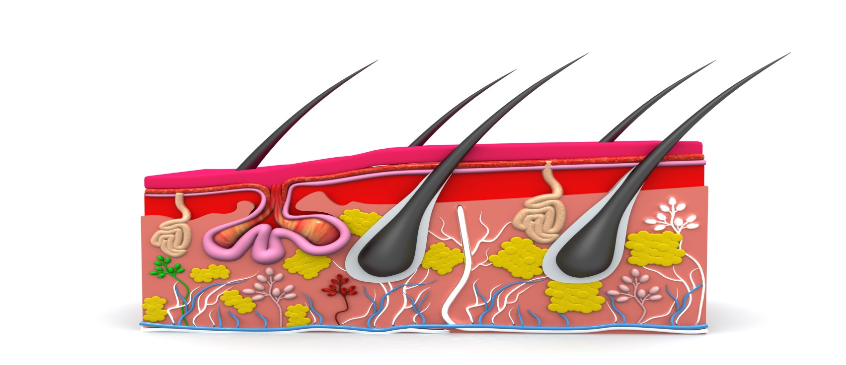

**IZREŽI**

**1 DLAKE**

Dlake imajo korenine v podkožju, od koder rastejo proti površini kože, ki jo predrejo.

**2 ZNOJNICE**

So žleze, ki proizvajajo znoj. Znoj se izloča na površino skozi drobne odprtinice in hladi kožo.

**3 ŽIVCI**

Živci v koži nam omogočajo, da občutimo tisto, česar se dotaknemo. Omogočajo pa tudi zaznavanje toplote in mraza.

**1**

**2**

**3**

**ODREŽI IN PRILEPI ZADAJ**

**ODREŽI IN PRILEPI ZADAJ**

**IZREŽI**

|  |  |  |  |  |  |
| --- | --- | --- | --- | --- | --- |
| **Osnovna šola** |  | | | **Šolsko leto** |  |
| **Učitelj(ica)/vzgojitelj(ica)** |  | | | **Oddelek** |  |
| **Zaporedna št. priprave** | ČT 02/10 | **Zap. št. ure:** |  | **Datum** |  |

|  |  |  |  |
| --- | --- | --- | --- |
| **Učna tema** | **ČLOVEŠKO TELO** | **Enota** | **Živčevje** |
| **Viri** | UČNI NAČRT. Program osnovna šola. Naravoslovje in tehnika, Zavod RS za šolstvo, 2011 | | |

|  |  |  |  |
| --- | --- | --- | --- |
| **Učne metode** | **Učne oblike** | **Tip ure** | **Pripomočki** |
| **✔razlaga** | **✔** **frontalna** | □ uvodna ura | * listi Učinkoviti detektiv * SDZ |
| **✔** **pogovor** | **✔** **individualna** | **✔** **obravnava nove snovi** |
| □ praktične dejavnosti | □ delo v dvojicah | □ ponavljanje, utrjevanje |
| **✔ delo s slikovnim gradivom** | □ skupinska |  |
| **✔** **delo s pisnim gradivom** |  | □ preverjanje |
| □ demonstracija | □ diferenciacija | □ analiza preverjanja |
| □ pisni/grafični izdelki |  |  |
| □ eksperimentiranje | □ didaktična igra | □ ocenjevanje |
| □ izkušenjsko učenje | □ socialna igra | □ analiza ocenjevanja |

|  |  |
| --- | --- |
| **Učni cilji** | **medpredmetno povezovanje** |
| **Učenci znajo:** |  |
| * opisati, kako potujejo odzivi čutil po živcih v možgane in pojasniti osnovni pomen možganov, |  |
| * pojasniti, da živčevje uravnava delovanje telesa in da morajo za normalno delovanje telesa usklajeno delovati vsi njegovi deli, |  |
| * utemeljiti, da so posledice uživanja drog, alkohola in nekaterih zdravil lahko tudi hude (smrtno nevarne). |  |

|  |  |  |  |
| --- | --- | --- | --- |
| **Priloge** | **Druge zamisli** | **Diferenciacija** | **Domača naloga** |

**Motivacijski del**

Z učenci ponovimo in utrdimo učno snov o čutilih.

Učence vprašam, kam gredo vse informacije, ki jih človek zazna s čutili?

**Obravnava nove snovi**

* Glasno branje besedila v SDZ na str. 68 in razgovor o možganih.
* Prosojnica + listki.
* Ogled strokovne otroške literature.
* Zapis glavnih spoznanj na tablo in v zvezke.
* Delo v dvojicah: vaja Zagrabi čim hitreje.
* Zapis meritev v zvezke.
* Pogovor o poteku in rešitvah vaje.

Povzetek

Na nekatere gibe se telo zelo hitro odzove in se jih ne zaveda. Gib, na katerega ne moremo vplivati, se imenujejo refleks. Refleksi so zelo pomembni za obrambo pred poškodbo, nevarnostjo …

Primer: Če se očesu bliža tujek, se veki nezavedno zapreta, če se spotaknemo, roke nezavedno postavimo pred telo, če prekrižamo nogo čez koleno in udarimo na kito pod pogačico, golen odskoči …

**Zaključni del - ponovitev**

Frontalna ponovitev snovi o možganih in živčevju.

Učenci rešijo naloge v SDZ.

Zapis v zvezek in na tablo.

Povzetek:

Možgani so bolj zapleteni kot vsi računalniki. Omogočajo nam, da mislimo, govorimo, slišimo, vidimo, čutimo in se gibljemo. Delajo neprestano.

Dobro so zaščiteni, saj ležijo v glavi, obdani s koščeno lobanjo.

Z učenci lahko izdelamo »možgansko kapo«, kjer si lahko učenci pogledajo, kateri deli možganov upravljajo katere naloge oz. dele telesa. Nekaj podobnega kot: <https://ellenjmchenry.com/store/wp-content/uploads/2016/04/Brain-Hat-2.0-download.pdf>

|  |
| --- |
| **Opombe učitelja** |

**UČNA PRIPRAVA za NIT - 4. razred**

|  |  |  |  |  |  |
| --- | --- | --- | --- | --- | --- |
| **Osnovna šola** |  | | | **Šolsko leto** |  |
| **Učitelj(ica)/vzgojitelj(ica)** |  | | | **Oddelek** |  |
| **Zaporedna št. priprave** | ČT 02/11 | **Zap. št. ure:** |  | **Datum** |  |

|  |  |  |  |
| --- | --- | --- | --- |
| **Učna tema** | **ČLOVEŠKO TELO** | **Enota** | **Zdravi zobje, higiena in bolezni** |
| **Viri** | UČNI NAČRT. Program osnovna šola. Naravoslovje in tehnika, Zavod RS za šolstvo, 2011 | | |

|  |  |  |  |
| --- | --- | --- | --- |
| **Učne metode** | **Učne oblike** | **Tip ure** | **Pripomočki** |
| **✔ razlaga** | **✔** **frontalna** | □ uvodna ura | * listi Učinkoviti detektiv * SDZ |
| **✔** **pogovor** | **✔** **individualna** | **✔** **obravnava nove snovi** |
| □ praktične dejavnosti | □ delo v dvojicah | □ ponavljanje, utrjevanje |
| **✔ delo s slikovnim gradivom** | □ skupinska |  |
| **✔** **delo s pisnim gradivom** |  | □ preverjanje |
| □ demonstracija | □ diferenciacija | □ analiza preverjanja |
| □ pisni/grafični izdelki |  |  |
| □ eksperimentiranje | □ didaktična igra | □ ocenjevanje |
| □ izkušenjsko učenje | □ socialna igra | □ analiza ocenjevanja |

|  |  |
| --- | --- |
| **Učni cilji** | **medpredmetno povezovanje** |
| **Učenci znajo:** |  |
| * utemeljiti pomen zdravih zob in osebne higiene pri preprečevanju bolezni, |  |

|  |  |  |  |
| --- | --- | --- | --- |
| **Priloge** | **Druge zamisli** | **Diferenciacija** | **Domača naloga** |

**Motivacijski del**

Učencem postavim različna vprašanja:

Ste že bili kdaj bolni?

Kakšno bolezen ste imeli?

Kako ste zboleli?

Ali lahko bolezni preprečimo? Kako?

**Obravnava nove snovi**

**Skrb za higieno – pomen osebne higiene pri preprečevanju bolezni**

Z blatom se iz črevesja izloči tudi veliko bakterij, ki v črevesju niso škodljive, lahko pa škodujejo telesu, če zaidejo v ustno votlino. Zato je potrebno po opravljeni potrebi roke temeljito umiti.

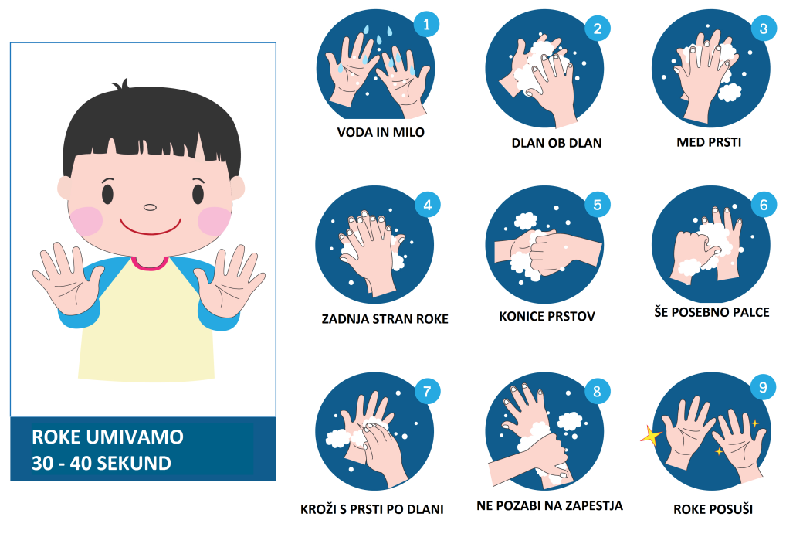

**Skrb za zdrave zobe**

* **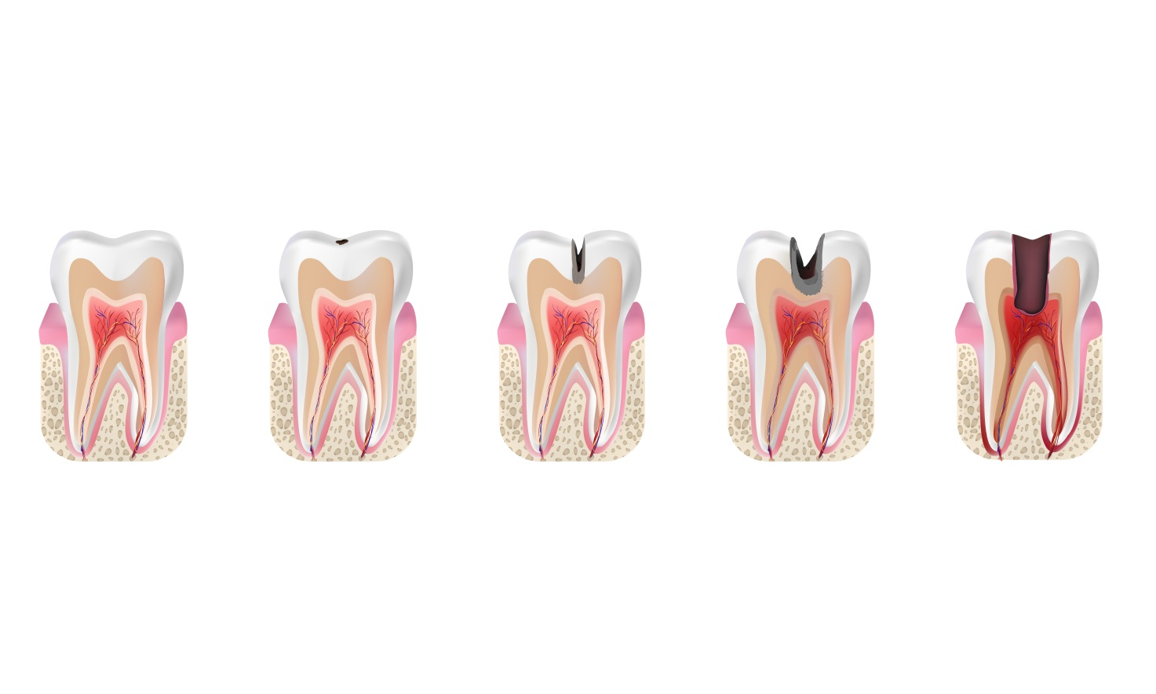**Če za zobe ne skrbimo, se na njih naberejo obloge, ki povzročijo obolenje dlesni in zobno gnilobo. Obloge so gojišča za bakterije. Te tvorijo kisline, ki topijo zobno sklenino. V sklenini nastanejo luknjice, v katerih se razvije zobna gniloba (karies). Zobem najbolj škodi hrana, ki vsebuje sladkorje in druge ogljikove hidrate.

**Zaključni del - ponovitev**

Učenci si preberejo besedilo in rešijo naloge v SDZ na str. 70 - 74.

|  |
| --- |
| **Opombe učitelja** |

**NIT4 – ČT – PRILOGA 10 – KJE NA JEZIKU OKUŠAMO?**

Dodatno gradivo za NIT v 4. razredu

© DZS d.d., 2020. Dovoljeno fotokopiranje za potrebe pouka.

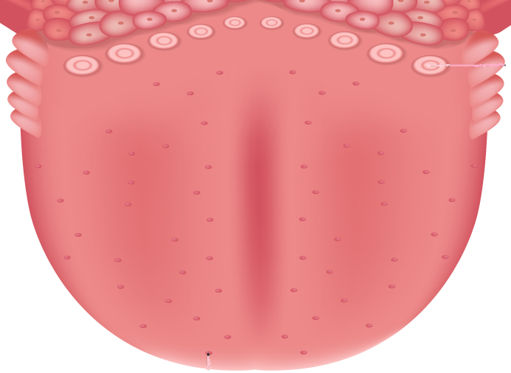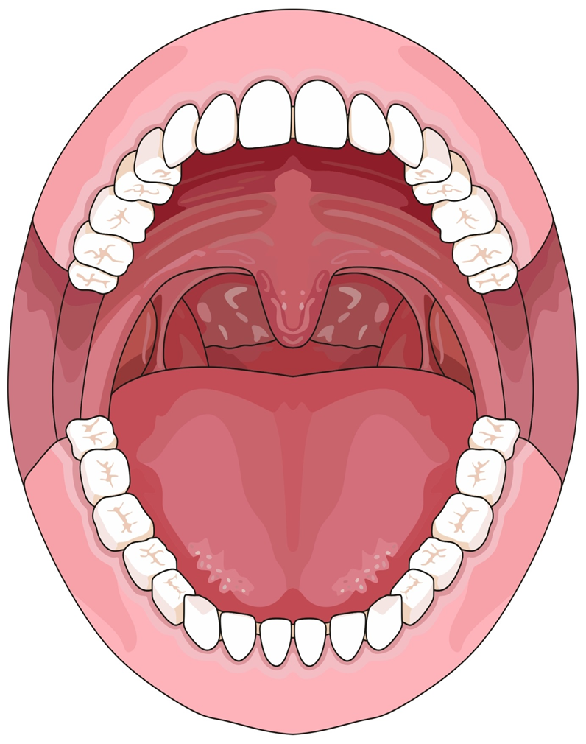

**UČNA PRIPRAVA za NIT - 4. razred**

|  |  |  |  |  |  |
| --- | --- | --- | --- | --- | --- |
| **Osnovna šola** |  | | | **Šolsko leto** |  |
| **Učitelj(ica)/vzgojitelj(ica)** |  | | | **Oddelek** |  |
| **Zaporedna št. priprave** | ČT 02/12 | **Zap. št. ure:** |  | **Datum** |  |

|  |  |  |  |
| --- | --- | --- | --- |
| **Učna tema** | **ČLOVEŠKO TELO** | **Enota** | **Utrjevanje** |
| **Viri** | UČNI NAČRT. Program osnovna šola. Naravoslovje in tehnika, Zavod RS za šolstvo, 2011 | | |

|  |  |  |  |
| --- | --- | --- | --- |
| **Učne metode** | **Učne oblike** | **Tip ure** | **Pripomočki** |
| **□ razlaga** | □ **frontalna** | □ uvodna ura | * SDZ |
| □ **pogovor** | □ **individualna** | □ obravnava nove snovi |
| □ praktične dejavnosti | □ delo v dvojicah | □ **ponavljanje, utrjevanje** |
| **□ delo s slikovnim gradivom** | □ skupinska |  |
| □ **delo s pisnim gradivom** |  | □ preverjanje |
| □ demonstracija | **□ diferenciacija** | □ analiza preverjanja |
| □ pisni/grafični izdelki |  |  |
| □ eksperimentiranje | □ didaktična igra | □ ocenjevanje |
| □ izkušenjsko učenje | □ socialna igra | □ analiza ocenjevanja |

|  |  |
| --- | --- |
| **Učni cilji** | **medpredmetno povezovanje** |
| **Učenci znajo:** |  |
| * poimenovati dele človeškega telesa, |  |
| * razložiti, iz česa je telo sestavljeno, |  |
| * pojasniti osnove delovanja človeškega telesa, |  |
| * pojasniti, kakšne so spremembe v osbeni rasti in razvoju, |  |
| * utemeljiti, zakaj je večja podobnost med sorodniki kot med nesorodniki. |  |

|  |  |  |  |
| --- | --- | --- | --- |
| **Priloge** | **Druge zamisli** | **Diferenciacija** | **Domača naloga** |
|  |  |  |  |

**Motivacijski del in utrjevanje učne snovi**

Učenci v skupinah ali parih rešujejo naloge in utrjujejo učno snov o človeškem telesu.

**Zaključni del - ponovitev**

Učencem predstavim učno snov, ki jo bomo preverjali in ocenjevali ter kriterije ocenjevanja.

|  |
| --- |
| **Opombe učitelja** |

|  |  |  |  |  |  |  |  |  |  |  |  |  |  |
| --- | --- | --- | --- | --- | --- | --- | --- | --- | --- | --- | --- | --- | --- |
|  |  |  |  |  |  |  |  | **1** |  |  |  |  |  |
|  |  |  |  |  |  |  |  |  |  |  |  |  |  |
|  |  |  |  |  |  |  |  |  |  |  |  |  |  |
|  |  |  |  |  |  | **2** |  |  |  |  |  |  |  |
| **3** |  |  |  |  |  |  |  |  |  |  |  |  |  |
|  |  |  |  |  |  |  |  |  |  |  |  |  |  |
|  | **4** |  | **5** |  |  |  |  |  |  |  |  |  |  |
| **6** |  |  |  |  |  |  |  |  |  |  |  |  |  |
|  |  |  |  |  |  |  |  |  | **7** |  | **8** |  |  |
|  |  |  |  |  | **9** |  |  |  |  |  |  |  |  |
|  |  |  |  |  |  |  |  |  |  |  |  |  |  |
|  |  |  |  |  |  |  |  |  |  |  |  |  |  |
|  |  |  |  |  |  |  |  |  |  |  |  |  |  |
|  |  |  |  |  |  |  |  |  |  |  |  |  |  |
|  |  |  |  |  |  |  |  |  |  |  |  |  |  |
|  |  |  |  |  |  |  |  |  |  |  |  |  |  |
| VODORAVNO: | | | |  |  |  |  |  |  |  |  |  |  |
| **3** | postopek, ko bolniku dodajajo kri | | | | | | | | |  |  |  |  |
| **6** | najtanjše žile | | | |  |  |  |  |  |  |  |  |  |
| **7** | mišica, ki poganja kri po žilah | | | | | | | |  |  |  |  |  |
| **9** | organ, ki pomaga pri okušanju in govorjenju | | | | | | | | | | |  |  |
|  |  |  |  |  |  |  |  |  |  |  |  |  |  |
| NAVPIČNO: | | |  |  |  |  |  |  |  |  |  |  |  |
| **1** | telesu dajejo obliko in varujejo notranje organe | | | | | | | | | | | |  |
| **2** | obdobje, ko telo hitreje raste in se spreminja | | | | | | | | | | |  |  |
| **4** | cev, ki povezuje usta s pljuči | | | | | | |  |  |  |  |  |  |
| **5** | podobni so nitkam, ki povezujejo možgane in čutila | | | | | | | | | | | | |
| **7** | gibljivi del skeleta, ki povezuje kosti | | | | | | | | |  |  |  |  |
| **8** | gradijo naše telo | | | | |  |  |  |  |  |  |  |  |

**NIT4 – ČT – PRILOGA 11 – REŠIMO KRIŽANKO**

Dodatno gradivo za NIT v 4. razredu

© DZS d.d., 2020. Dovoljeno fotokopiranje za potrebe pouka.



**NIT4 – ČT – PRILOGA 11 – REŠIMO KRIŽANKO**

RešItev križanke

|  |  |  |  |  |  |  |  |  |  |  |  |  |
| --- | --- | --- | --- | --- | --- | --- | --- | --- | --- | --- | --- | --- |
|  |  |  |  |  |  |  |  | 1 K |  |  |  |  |
|  |  |  |  |  |  |  |  | O |  |  |  |  |
|  |  |  |  |  |  |  |  | S |  |  |  |  |
|  |  |  |  |  |  | **2** P |  | T |  |  |  |  |
| **3** T | R | A | N | S | F | U | Z | I | J | A |  |  |
|  |  |  |  |  |  | B |  |  |  |  |  |  |
|  | **4** S |  | **5** Ž |  |  | E |  |  |  |  |  |  |
| **6** K | A | P | I | L | A | R | E |  |  |  |  |  |
|  | P |  | V |  |  | T |  |  | **7** S | R | **8** C | E |
|  | N |  | C |  | **9** J | E | Z | I | K |  | E |  |
|  | I |  | I |  |  | T |  |  | L |  | L |  |
|  | K |  |  |  |  | A |  |  | E |  | I |  |
|  |  |  |  |  |  |  |  |  | P |  | C |  |
|  |  |  |  |  |  |  |  |  |  |  | E |  |

Dodatno gradivo za NIT v 4. razredu

© DZS d.d., 2020. Dovoljeno fotokopiranje za potrebe pouka.



**NIT4 – PRILOGA 12 – PONOVIMO DELE PREBAVIL**

Slikam poišči pravilen opis in poimenuj dele prebavil.

|  |  |  |
| --- | --- | --- |
| **SLIKA IME** |  | **OPIS** |
|  |  | Je okoli 25 cm dolga cev z močno mišičasto steno. Poteka skozi vrat, prsno votlino, mišično prepono in se razširi v želodec. Hrano potiska v želodec. |
|  |  | So odprtina, skozi katero človek vnaša hrano. Hrana se pomeša s slino in z zobmi jo razkosamo in zmeljemo. V slini so encimi, ki razgrajujejo škrob v enostavne sladkorje. |
|  |  | Je vrečasto rezširjeni del prebavne cevi. Mišice v steni so zelo prožne. Prejme od 2 do 4 l hrane, včasih tudi več. Hrana se v njem prepoji z želodčnimi prebavnimi sokovi in ostaja tam od 1 do 8 ur. |
|  |  | Je zadnji del prebavne cevi in nadaljevanje tankega črevesa, dolgo približno 1,5 metra. V njem živi več milijard bakterij, ki pripomorejo k dokončnemu razkroju hrane. Sluznica vsrka tekočine, preostanek pa se oblikuje v trdne iztrebke, ki jih izločamo skozi zadnjično odprtino |
|  |  | Je glavni del, kjer poteka prebava in privzem hranil. Dolgo je 5 m, premer je 3 cm. Notranja površina je zelo povečana z gubami in resicami, ki omogočajo, da hranilne snovi skozi stene potujejo do jeter, nato pa v krvni obtok. |

Dodatno gradivo za NIT v 4. razredu

© DZS d.d., 2020. Dovoljeno fotokopiranje za potrebe pouka.



**NIT4 – ČT – PRILOGA 13 – ČLOVEK NE JEZI SE**

|  |  |  |  |  |
| --- | --- | --- | --- | --- |
| C:\Users\NRezek\Downloads\shutterstock_93424396 (1).jpg | Če želiš hitro teči, moraš imeti mišice. Naredi 5 počepov in pojdi 3 polja naprej. | C:\Users\NRezek\Downloads\shutterstock_70232713.jpg |  | V kuhinji smrdi, ker si pozabil/a ugasniti pečico. Pojdi 2 polji nazaj. |
|  |  |  |  | C:\Users\NRezek\Downloads\shutterstock_502206694.jpg |
| C:\Users\NRezek\Downloads\shutterstock_1071413384.jpg | C:\Users\NRezek\Downloads\shutterstock_618753518.jpg | Vsak dan si umiješ zobe. Za nagrado pojdi 2 polji naprej. | C:\Users\NRezek\Downloads\shutterstock_176820896.jpg |  |
| Vestno rešuješ domače naloge. Pojdi 4 polja naprej. |  |  |  |  |
| C:\Users\NRezek\Downloads\shutterstock_1489594499.jpg |  | C:\Users\NRezek\Downloads\shutterstock_469686920.jpg |  | Danes si pozabil/a nalogo. Pojdi 3 polja nazaj. |
|  |  |  |  | C:\Users\NRezek\Downloads\shutterstock_701644084.jpg |
|  | C:\Users\NRezek\Downloads\shutterstock_76852339.jpg | Pozabil/a si umiti roke pred malico. 1x ne mečeš. | C:\Users\NRezek\Downloads\shutterstock_54521407.jpg |  |

Dodatno gradivo za NIT v 4. razredu

© DZS d.d., 2020. Dovoljeno fotokopiranje za potrebe pouka.



Na polju s sličico se učenec ustavi in odgovarja na vprašanje. Primeri vprašanj za posamezna polja:

**KOSTI IN SKLEPI**

Kakšne so naloge okostja?

Kakšne so naloge sklepov?

Kateri organ poleg okostja omogoča gibanje človeškega telesa?

Kaj se zgodi pri izpahu?

Kaj nam omogočajo sklepi?

Kaj se nahaja v nekaterih kosteh?

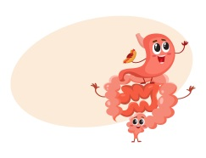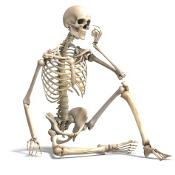

Dodatno gradivo za NIT v 4. razredu

© DZS d.d., 2020. Dovoljeno fotokopiranje za potrebe pouka.



**HIGIENA**

Kaj se zgodi, če osebne higiene ne vzdržujemo?

Zakaj je higiena tako pomembna?

Katere bolezni so pogoste, če ne skrbimo za higieno?

**PREBAVILA**

Zakaj potrebujemo prebavila?

Kateri so deli prebavne poti?

Kje se začne prebavna pot?

Kaj se zgodi s hrano v ustni votlini?

Kaj se zgodi v danki?

Opiši prebavno pot, po kateri potuje hrana, ki jo pojemo.

Pojasni, kakšna je naloga prebavil.

Zakaj so pri prebavi pomembni encimi?

**ZOBJE**

Koliko zob imajo otroci od 1-7 let?

Kako imenujemo prve zobe?

Koliko zob ima odrasel človek?

Kako pravimo zobem, kin am zrastejo po 7. letu starosti?

Čemu služijo zobje?

Kateri so deli zoba?

Iz česa je sestavljen zob?

Katera snov v našem telesu je najtrša?

Najmanj kolikokrat na dan si moramo umiti zobe?

Kakšna je vloga zob pri živalih?

**MIŠICE**

Katere mišice se krčijo po človekovi volji?

Ali imamo nad gladkimi mišicami nadzor?

Katera je najpomembnejša mišica v človeškem telesu?

Kakšna je naloga mišic?

S čim so mišice pripete na kosti?

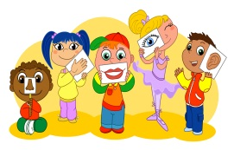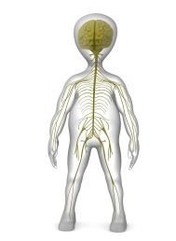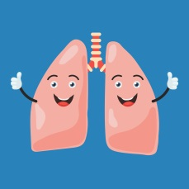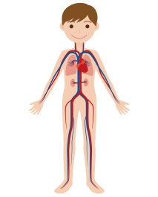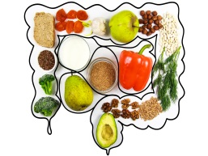

Dodatno gradivo za NIT v 4. razredu

© DZS d.d., 2020. Dovoljeno fotokopiranje za potrebe pouka.



**ČUTILA**

Kaj zaznavamo z ušesi?

Naštej dele ušesa.

Kje se nahaja organ za ravnotežje?

Pri čem nam pomaga nos?

Kaj zaznavamo s pomočjo nosu?

Kakšno vlogo imajo čutnice v nosu?

Kaj nam omogoča oko?

Poimenuj dele očesa.

Kako si lahko poškodujemo oči?

Kateri organ (čutilo) v našem telesu je največji?

Iz koliko plasti je sestavljena koža?

Kaj zaznavamo s kožo?

**MOŽGANI IN ŽIVČEVJE**

Kaj je naloga možgan?

Kaj zaznavamo z možgani?

Kaj se dogaja preko živcev?

Od kod prihajajo sporočilav možgane?

**DIHANJE**

Kako se imenuje pot po kateri potuje zrak?

Kje vstopa zrak v naše telo?

Iz katerih delov je sestavljena dihalna pot?

Kaj se zgodi z zrakom v nosni votlini?

Zakaj moramo dihati?

Koliko pljučnih kril imamo?

**SRCE, KRI IN ŽILE**

Kaj je srce in zakaj je pomembno?

Kaj se prenaša po krvnem obtoku?

Katere vrste žil poznamo?

**ZDRAVA PREHRANA**

Kakšne vrste hrano poznamo?

Zakaj je pomembna zdrava prehrana?

Kakšnega izvora je hrana?

Kako imenujemo ljudi, ki se prehranjujejo z rastlinsko in živalsko hrano?

Kaj moramo piti da smo zdravi?

Kakšen je pomen prehranske piramide?

**NIT4 – ČT – PRILOGA 14 – ČLOVEŠKO TELO**

|  |  |
| --- | --- |
|  | Tekočina, ki se pretaka v našem telesu in prenaša hranilne snovi ter kisik do celic v telesu in odnaša nerabne snovi. |
|  | Mišica, ki poganja kri po žilah. |
|  | Najtanjše žile v našem telesu. |
|  | Žile, po katerih kri potuje v srce. |
|  | Žile, po katerih kri potuje iz srca. |
|  | Organ, skozi katerega teče kri, da se prečisti. Škodljive snovi iz krvi se pretvorijo v seč. |
|  | Ko vdihnemo zrak, se razširijo. |
|  | Cev, ki povezuje usta s pljuči. |
|  | Cev, ki povezuje usta z želodcem. |
|  | V njem se vdihani zrak očisti in ogreje. |
|  | Telesu dajejo obliko in varujejo notranje organe. |
|  | Najdaljša kost v človeškem telesu. |
|  | Oblikujejo ga kosti in sklepi. |
|  | Iz njih je sestavljena hrbtenica. |
|  | Podobni so nitkam, ki povezujejo možgane in čutila. |
|  | Omogočajo nam zaznavanje, mišljenje in čustvovanje. Njihova naloga je sprejemanje, shranjevanje in obdelava sporočil. |
|  | Čutilo, s katerim zaznavamo svetlobo, barve, velikost in obliko predmetov. |
|  | Čutilo za sluh. |
|  | Organ, ki pomaga pri okušanju in prebavi hrane ter govorjenju. |
|  | Čutilo za tip, bolečino, pritisk, toploto in mraz. |
|  | V njem se hrana pomeša s prebavnimi sokovi in razgradi na manjše delce. |
|  | Del prebavnega trakta, kjer se hrana dokončno prebavi. |
|  | Ob vstopu v šolo nam v ustih pričnejo izpadati. |
|  | Zraste jih 32. |
|  | Z njimi se hranijo drobne bakterije, ki živijo v naših ustih. |

**NIT4 – ČT – PRILOGA 14 – ČLOVEŠKO TELO**

Pojmi, ki vam bodo v pomoč pri reševanju:

*Stegnenica, kri, zobne obloge, okostje, srce, stalni zobje, vretenca, kapilare, mlečni zobje, živčevje, vene, tanko črevo, možgani, arterije, želodec, oko, ledvice, koža, transfuzija, jezik, uho, kosti, pljuča, nos, sapnik, požiralnik.*

Dodatno gradivo za NIT v 4. razredu

© DZS d.d., 2020. Dovoljeno fotokopiranje za potrebe pouka.



**NIT4 – ČT – PRILOGA 15 – DOMINE**

|  |  |
| --- | --- |
| C:\Users\NRezek\Downloads\shutterstock_93424396 (1).jpg | **C:\Users\NRezek\Downloads\shutterstock_1237159054.jpg** |

|  |  |
| --- | --- |
| Dlačice zadržijo majhne delce. Zrak se segreje in navlaži. | **C:\Users\NRezek\Downloads\shutterstock_305273648.jpg** |

|  |  |
| --- | --- |
| Zrak, ki ga vdihnemo skozi nos, gre po \_\_\_\_\_\_\_\_ do pljuč. | **C:\Users\NRezek\Downloads\shutterstock_230452090.jpg** |

|  |  |
| --- | --- |
| Zrak gre v levo in desno \_\_\_\_\_\_\_\_\_ \_\_\_\_\_\_\_\_\_. | **C:\Users\NRezek\Downloads\shutterstock_685694278.jpg** |

|  |  |
| --- | --- |
| Zrak preide v \_\_\_\_\_\_\_\_\_ \_\_\_\_\_\_\_\_\_, kjer kisik preide v kri. |  |

|  |  |
| --- | --- |
| Prsni koš se zoži. V zraku je več ogljikovega dioksida in vode. | C:\Users\NRezek\Downloads\shutterstock_162254522.jpg |

Dodatno gradivo za NIT v 4. razredu

© DZS d.d., 2020. Dovoljeno fotokopiranje za potrebe pouka.



**UČNA PRIPRAVA za NIT - 4. razred**

|  |  |  |  |  |  |
| --- | --- | --- | --- | --- | --- |
| **Osnovna šola** |  | | | **Šolsko leto** |  |
| **Učitelj(ica)/vzgojitelj(ica)** |  | | | **Oddelek** |  |
| **Zaporedna št. priprave** | ČT 02/13 | **Zap. št. ure:** |  | **Datum** |  |

|  |  |  |  |
| --- | --- | --- | --- |
| **Učna tema** | **ČLOVEŠKO TELO** | **Enota** | **Preverjanje znanja** |
| **Viri** | UČNI načrt. Program osnovna šola. Naravoslovje in tehnika, Zavod RS za šolstvo, 2011 | | |

|  |  |  |  |
| --- | --- | --- | --- |
| **Učne metode** | **Učne oblike** | **Tip ure** | **Pripomočki** |
| **□ razlaga** | □ **frontalna** | □ uvodna ura | * SDZ * učni listi |
| □ **pogovor** | □ **individualna** | □ **obravnava nove snovi** |
| □ praktične dejavnosti | □ delo v dvojicah | □ ponavljanje, utrjevanje |
| **□ delo s slikovnim gradivom** | □ skupinska |  |
| □ **delo s pisnim gradivom** |  | □ preverjanje |
| □ demonstracija | □ diferenciacija | □ analiza preverjanja |
| □ pisni/grafični izdelki |  |  |
| □ eksperimentiranje | □ didaktična igra | □ ocenjevanje |
| □ izkušenjsko učenje | □ socialna igra | □ analiza ocenjevanja |

|  |  |
| --- | --- |
| **Učni cilji** | **medpredmetno povezovanje** |
| Učenec: |  |
| • ve, da so ljudje in tudi vsa druga živa bitja zgrajena iz celic, |  |
| • opiše osnovno zgradbo in razume osnove delovanja človeškega telesa, |  |
| • zna pojasniti pomen in delovanje človeškega telesa, |  |
| • ve, da je večja podobnost med sorodniki kot med nesorodniki, |  |
| • zna spremljati in opisati spremembe v osebni rasti in razvoju, |  |
| • pozna pomen pestre in uravnotežene hrane za zdravje in rast ljudi, |  |
| • zna navesti konkretne primere, ki potrjujejo, da je odgovoren pri skrbi za svoje zdravje, |  |
| • spoštuje različnost med ljudmi in to pokaže s svojim ravnanjem. |  |

|  |  |  |  |
| --- | --- | --- | --- |
| **Priloge** | **Druge zamisli** | **Diferenciacija** | **Domača naloga** |
|  |  |  |  |

**Motivacijski del**

Učence seznanim, da je učna ura namenjena preverjanju znanja učnih enot:

* osnovna zgradba in delovanje človeškega telesa
* okostje
* gibala
* prebavila
* srce, kri in žile
* izločala
* dihala
* čutila in živčevje
* osebna higiena
* rast in razvoj
* odnos, stališča do različnosti

**Preverjanje znanja**

Učenci odgovarjajo na vprašanja in rešujejo naloge.

**Zaključni del**

Pregled odgovorov; učencem po potrebi učno snov dodatno razložimo.

|  |
| --- |
| **Opombe učitelja** |

**UČNA PRIPRAVA za NIT - 4. razred**

|  |  |  |  |  |  |
| --- | --- | --- | --- | --- | --- |
| **Osnovna šola** |  | | | **Šolsko leto** |  |
| **Učitelj(ica)/vzgojitelj(ica)** |  | | | **Oddelek** |  |
| **Zaporedna št. priprave** | ČT 02/14 | **Zap. št. ure:** |  | **Datum** |  |

|  |  |  |  |
| --- | --- | --- | --- |
| **Učna tema** | **ČLOVEŠKO TELO** | **Enota** | **Preizkus znanja** |
| **Viri** | UČNI načrt. Program osnovna šola. Naravoslovje in tehnika, Zavod RS za šolstvo, 2011 | | |

|  |  |  |  |
| --- | --- | --- | --- |
| **Učne metode** | **Učne oblike** | **Tip ure** | **Pripomočki** |
| **□ razlaga** | □ **frontalna** | □ uvodna ura | * listi Učinkoviti detektiv * DZ |
| □ **pogovor** | □ **individualna** | □ **obravnava nove snovi** |
| □ praktične dejavnosti | □ delo v dvojicah | □ ponavljanje, utrjevanje |
| **□ delo s slikovnim gradivom** | □ skupinska |  |
| □ **delo s pisnim gradivom** |  | □ preverjanje |
| □ demonstracija | □ diferenciacija | □ analiza preverjanja |
| □ pisni/grafični izdelki |  |  |
| □ eksperimentiranje | □ didaktična igra | □ ocenjevanje |
| □ izkušenjsko učenje | □ socialna igra | □ analiza ocenjevanja |

|  |  |
| --- | --- |
| **Učni cilji** | **medpredmetno povezovanje** |
| **Učenci znajo:** |  |
| * odgovarjajo na vprašanja za ocenjevanje znanja. |  |

|  |  |
| --- | --- |
| **Standardi znanja – minimalni so odebeljeni** |  |
| **Učenec:** |  |
| * **ve, da so ljudje in tudi vsa druga živa bitja zgrajena iz celic,** |  |
| * **opiše osnovno zgradbo in razume osnove delovanja človeškega telesa,** |  |
| * zna pojasniti pomen in delovanje človeškega telesa, |  |
| * ve, da je večja podobnost med sorodniki kot med nesorodniki, |  |
| * **zna spremljati in opisati spremembe v osebni rasti in razvoju,** |  |
| * **pozna pomen pestre in uravnotežene hrane za zdravje in rast ljudi,** |  |
| * **zna navesti konkretne primere, ki potrjujejo, da je odgovoren pri skrbi za svoje zdravje,** |  |
| * **spoštuje različnost med ljudmi in to pokaže s svojim ravnanjem.** |  |

|  |  |  |  |
| --- | --- | --- | --- |
| **Priloge** | **Druge zamisli** | **Diferenciacija** | **Domača naloga** |

Učna ura je namenjena ustnemu ali pisnemu ocenjevanju znanja učnih enot:

* zgradba žvih bitij,
* rast in razvoj,
* zakaj smo si tako podobni?
* gibanje človeka,
* hrana in prebava,
* zagotavljanje snovi celicam,
* dihanje,
* izločanje snovi,
* zaznavanje okolja,
* živčevje,
* zdravi zobje, higiena in bolezni

**Glavni del**

Učencem postavim vprašanja ali jim razdelim teste. Samostojno odgovarjajo na vprašanja ali rešujejo naloge. Učencem po potrebi dodatno pojasnim navodila.

**Zaključni del**

Ko končajo z delom, oddajo teste.

Za učence, ki hitreje zaključijo z reševanjem, pripravim dodatne naloge.

|  |
| --- |
| **Opombe učitelja** |

Ko naloge pregledam, učence seznanim z rezultati pisnega preizkusa in opravimo analizo najpogostejših napak. Učenci opravijo individualno popravo;